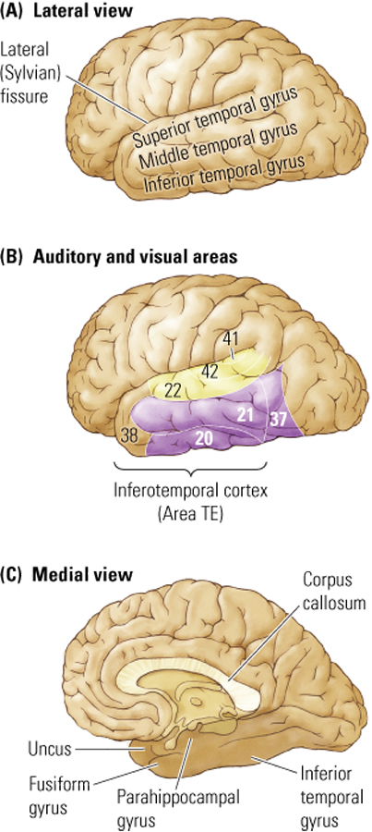
1 SPOMIN
Amnezija- delna(parcialna) ali popolma(globalna) izguba spomina.
- Parcialna: osebe se ne spominjajo določenih stvari
- Globalna: osebe se ne spomnijo nobene stvari

Infantilna amnezija- ne spomnimo se prvih 3-4 let življenja, en spominski sistem uporabljajo otroci, drugi se razvije za odrasle. Zgleda, da se spomini izgubijo ker niso shranjeni v nov odrasel sistem.

Fuga- posameznik ima popolno izgubo spomina o življenju pred poškodbo; dogodek ki popolnoma spremeni hipokampus

Pretres možganov- najpogostejši razlog amnezij;ljudje ne morejo opisati dogodka, vendar se spomnijo stvari od prihoda k zavesti naprej

Tranzitorna globalna amnezija- težko opazna, nenaden pojav in kratek čas trajanja, kratkotrajna popolna izguba spomina, nezmožnost oblikovanja novih spominov

Epilepsija- je ena izmed najpogostnejših nevroloških bolezni. Gre za bolezen, pri kateri se zaradi nenadne nepravilne dejavnosti možganskih celic (nevronov) pojavijo epileptični napadi. Ti se navzven kažejo na različne načine, odvisno od tega, kje v možganih je prišlo do nepravilne dejavnosti možganskih celic. Če se epileptični napad pojavi le enkrat, to še ne pomeni, da ima človek epilepsijo. Za epilepsijo je značilno, da se epileptični napadi ponavljajo.

Časovno odvisna retrogradna amnezija- resnost poškodbe določa kako daleč v preteklost bo segala amnezija. Spomin predstavlja kodiranje, shranjevanje in priklic informacij. Amnezija je okvara enega ali več od teh procesov.

Osebe z amnezijo imajo ohranjen kratkoročni (delovni) spomin in ohranjeno zmožnost učenja novih veščin (implicitni spomin).

Povzročitelji amnezij: epilepsija, alkohol, droge, zdravila:uspavala,diazepinski preparati itd., hipoglikemija, migrena, ECT(elektrokonvulzivna terapija- uporabljena za zdravit depresijo povzroča izgubo spomina, tranzitorno amnezijo)

Počasne izgube spomina (spomin se ne vrne):
- Alzheimerjeva bolezen in druge demence
- Nevrodegenerativne bolezni npr.Parkinsonova bolezen
- Korsakova amnezija (pomanjkanje B1)
- Encefalitis (vnetje možganskega tkiva, pogosto jih izzovejo razne bakterije, virusi, strupi, paraziti,...)
Encefalitis povzroča: amnezijo na samostalnike, ne pa za glagole(in obratno), amnestični za poimenovanje živali, a ne za ljudi, amnestični za sadnje, zelenjavo, glasbene inštrumente itd, a ne za živa bitja.
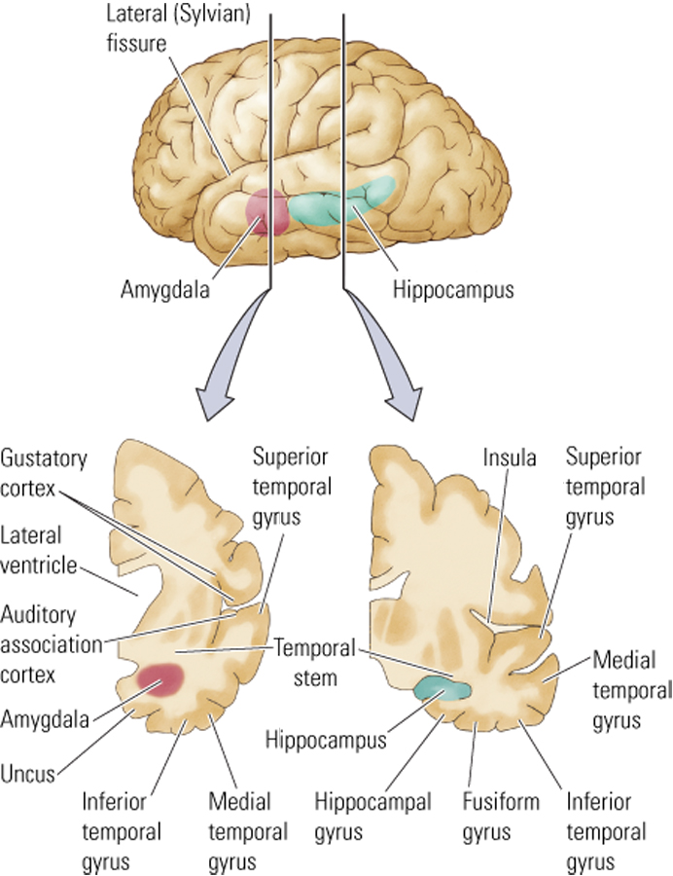
- Tumorji

OD ČASA ODVISNA RETROGRADNA AMNEZIJA- resnost poškodbe določa koliko nazaj v čas se bo amnezija razširila

RETROGRADNA AMNEZIJA- nesposobnost se spomniti stare spomine; nanaša se na izgubo eksplicitnega spomina, za dogodke, ki so se zgodili pred okvaro možganov. Je hujša za nedavne dogodke kot za časovno bolj oddaljene. Retrogradna amnezija je lahko nepopolna, če so stari spomini bolje ohranjeni kot novi.
Sveže informacije: priklic odvisen od hipokampusa
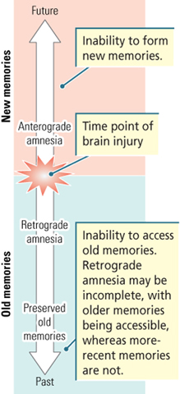
Še bolj sveže informacije: še sploh niso bile kodirane

ANTEROGRADNA AMNEZIJA- nesposobnost oblikovati nove spomine; nanaša se na izgubo eksplicitnega spomina za dogodke, ki se zgodijo po okvari možganov. Osebe z amnezijo imajo ohranjen kratkoročni (delovni) spomin in ohranjeno zmožnost učenja novih veščin (implicitni spomin).
Do anterogradne amnezije lahko pride tudi pod vplivom čustvenega pretresa. Prizadeta je povezava z inzulo. Ta je aktivna pri priklicu dobro naučenih besednih nalog.

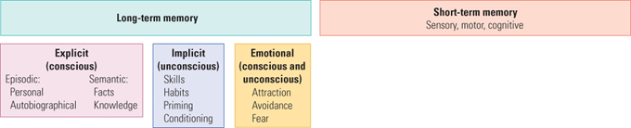

Vrste dolgoročnega spomina:
Eksplicitni spomin- zavedno, namensko zapomnenje. Delimo ga na:
- Semantični (dejstva, 2+2=4, znanje o svetu)
- Epizodni (osebni, kaj smo delali v ponedeljek; shranjevanje po hierarhiji »top down«, posamezni eventi ki se jih oseba spominja, spomin na življenjske izkušnje)
- Avtobiografski (ljudje z okvarami se ne morejo umestiti v čas, si ne morejo predstavljati svoje prihodnosti)
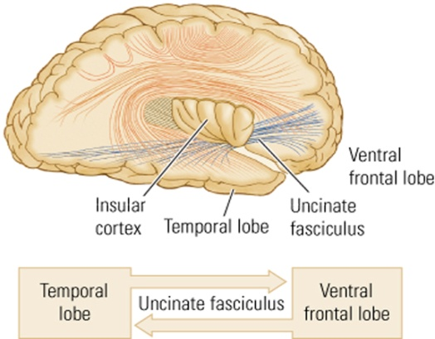
Primer K.C.: 30 let, poškodba glave z motorjem, IQ ostal neokrnjen, orientacija vredu, ne more opisati včerajšnjega dneva in hkrati si ne more predstavljati prihodnosti, z lahkoto se spomni objektivnih dejstev.

Primer M.L.: amnezija za časovne dogodke pred poškodbo, vedel, da je poročen vendar se ne more spomniti kako je bilo in zakaj se je poročil
Poškodovan desni ventralni frontalni korteks, uncinatni fascikulus (za avtobiografski spomin; povezuje temporalni in frontalni reženj) in ventralni frontalni korteks

Nevrološke osnove za eksplicitni spomin: gre za krog med temporalnim in frontalnim režnjem. Informacije grejo naprej v korteks za prepoznavo, potem da se zadeve povežejo grejo v temporalni reženj, zraven deluje acetilholin (molekularni sistemi). Frontalni dej je potem za izvršitvene funkcije.
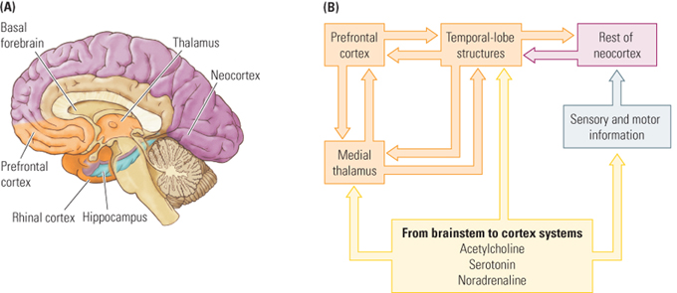

Implicitni spomin- nezavedno, nenamensko zapomnjenje (govor, uporaba jezika, motorične spretnosti, shranjevanje tako kot je bilo sprejeto »bottom up«)
H.M. je znal pakirati vžigalnike a ni znal povedati kaj dela
Testiranje implicitnega spomina: mirror drawing task(risanje zvezde v ogledalu), priming(branje besed in nato naštevanje), Gollin incomplete figures test(lev, najprej nekaj pikic, nato več, kasneje podobno s črticami, nato primerjanje rezultatov)

Emocionalni spomin- zavedno in nezavedno, prebujeno, živo dostopen, shranjevanje tako »top up«, kakor tudi »bottom down«

Teorije retrogradne amnezije
Konsolidacija(utrjevanje)- hipokampus konsolidira nove spomine-lahko nekaj let. Tako konsolidirani spomini se shranjujejo v neokorteksu.
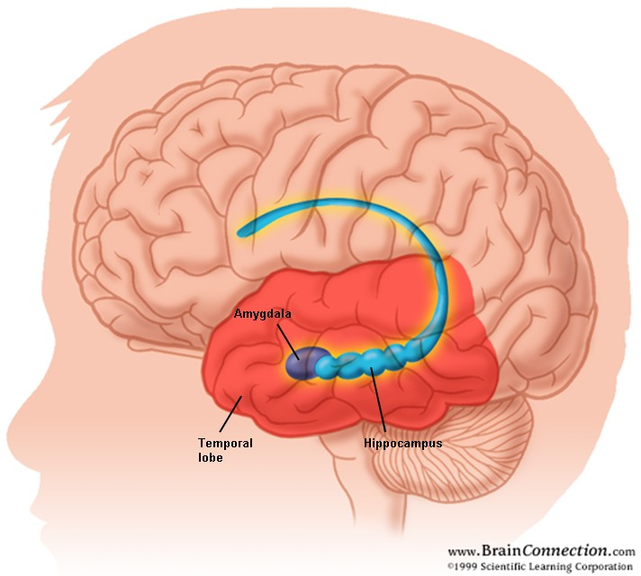

Večvzročnost (»multiple trace«)
- avtobiografski spomin- hipokampus
- faktografski semantični spomin- sosednje strukture temporalnega režnja
- splošni semantični spomin- korteks

Rokonsolidacija (ponovno utrjevanje)- priklic spominov (razmišljanje, pogovor; tako se spomin ponovno utrjuje in shranjuje)

Pojmi:
Ekspliciten- preprost, jasen, nedvoumen, pojasnjen, razvit
Impliciten- ki je vsebovan, vključen, ne pa določno izražen, obsežen v čem
Delovni spomin- dorzolateralna prefrontalna regija
Insula- v sredini senčnega režnja, središče za okus in voh, ima neposredne povezave z amygdalo
Serotonin- antidepresiv
Noradrenalin- energija za aktivnost

Anatomija hipokampusa
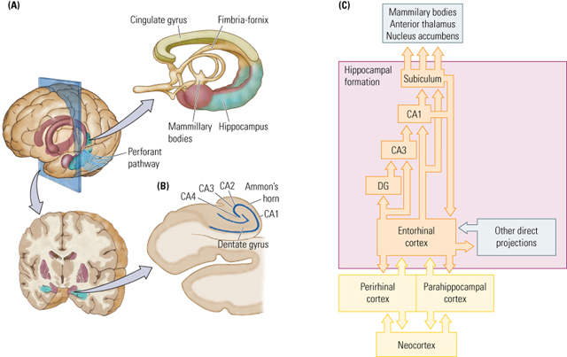
Vozlišča sinaps, ki delujejo naprej in nazaj. Hipokampus je v sredini, znotraj temporalnega režnja. V hipokampusu je območje CA1, ki je izredno občutljivo na pomanjkanje kisika. Ljudje, ki so se zastrupili z monoksidom, so zato imeli anterogradno amnezijo tudi po 30 let.

Granularne celice- stelatne celice dentatnega girusa, »senzorne celice« - sprejemajo info
Piramidne celice- celice Ammonovega roga (CA1-CA4 –Cornus Ammonis), motorične celice« - dajejo info

Prefrontalna pot- povezava med hipokampusom in posteriornim neokorteksom

Fimbria fornix- povezuje hipokampus z talamusom, frontalnim korteksom, bazalnimi gangliji in hipotalamusom.

Okvare hipokampalnih funkcij
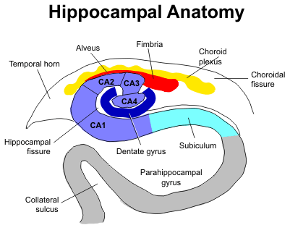
R.B. in D.G. prehodna okvara CA1, lezija na CA1 regiji, omejena retrogradna amnezija tudi 1-2 leti
L.M. in W.H. nepopolna lezija, nepopolna hipokampalna poškodba, retrogradna amnezija 15-25 let
E.P. popolna lezija, popolna hipokampalna poškodba in poškodba ostalih bližnjih struktur, retrogradna amnezija 40-50 let
V.C. popolna odstranitev hipokampusa, popolna retrogradna in anterogradna amnezija za eksplicitne informacije

Zgodnje okvare hipokampusa
Vodi do nezmožnosti pomnenja: poznane okolice oz. lokacije, kjer se osebe nahajajo, sestanek ali dogodki, dnevne aktivnosti (onemogočeni zaradi pozabljivosti)
Vseeno pa si lahko zapomnijo: dejanska dejstva, kako brati, pisati in govoriti

Nevrološke povezave s hipokampusom
- Poškodba poti fimbia fornix (retrogradna in anterogradna amnezija)
- Poškodba temporalnega debla -temporal stem (vodi v amnezijo)
- Prekinitev povezav med posteriornim neokorteksom in temporalnim režnjem (lahko povzroči amnezijo)

Poškodbe hipokampusa
Študije so prišle do 4 zaključkov:
- Anterogradni primanjkljaji so hujši (severe-resnejši)
- Epizodni spomin je bolj okvarjen kot semantični spomin
- Avtobiografski spomin je še posebaj okvarjen
- Pacienti niso zmožni potovati v preteklost in prihodnost

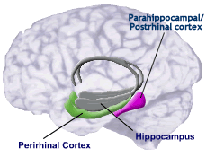
Peririnalni korteks
To je korteks ki obkroža rinalno fissuro, vključuje entorinalni in peririnalni korteks, projekcira na hipokampus.

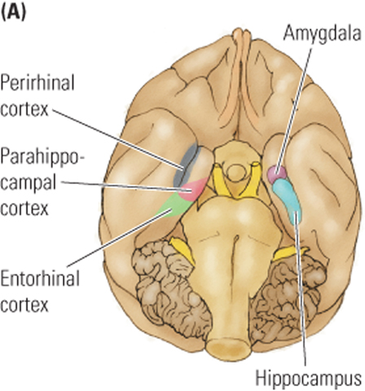
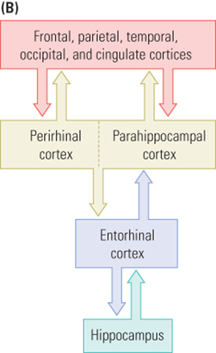
E.Murray je namerno povzročila poškodbo hipokampusa in rinalnega korteksa pri opicah. Testirala je prepoznavanje predmetov in prepoznavanje predmetov v točno določene kontekstu. Ugotovila je, da če je bil okvarjen hipokampus, potem je imela opica težave pri razumevanju konteksta, če pa je bil poškodovan rinalni korteks potem ni razlikovala predmetov.

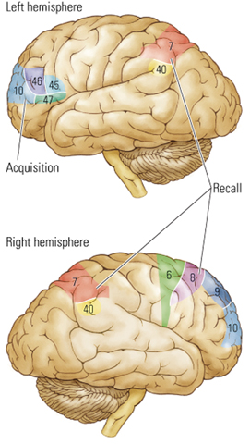
Hemisferna specializacija za eksplicitni spomin

DESNI TEMPORALNI KORTEKS: nedominantni, neverbalni; odstranitev vodi do težav pri prepoznavanju obrazov, prostorski poziciji in učenju labirintov

LEVI TEMPORALNI KORTEKS: dominantni, verbalni; odstranitev vodi do primanjkljajev pri priklicu besednih seznamov, naprostorskih asociacij

PARIETALNI IN OKCIPITALNI KORTEKS: poškodbe lahko povzročijo amnezijo za barve, prosopagnozijo, anomijo za predmete in topografsko amnezijo; za priklic podatkov je dorzolateralno frontalno parietalni reženj

FRONTALNI KORTEKS: za pridobivanje podatkov je prefrontalni ventrolateralni korteks
- Levi prefrontalni korteks - dekodira semantične in epizodne informacije
- Desni predrontalni korteks - prenaša epizodne informacije

Ta asimetrija je nastala zaradi razvoja jezika. Pridobivanje podatkov in njihov priklic zajame vse možgane.

Difuzne poškodbe in eksplicitni spomin

Herpes simplex encefalitis- poškodba medialnega temporalnega režnja vodi do anterogradne amnezije, poškodba insule proizvede retrogradno amnezijo. Če pride v možgane lahko povzroči vnetje in tako privede do retrogradne ali anterogradne amnezije.
*Trigeminus: trovejni živec na obrazu po katerem potuje herpes.

Alzheimerjeva bolezen- začne se s spremembo celic v medialnem temporalnem korteksu in z anterogradno amnezijo. Kasneje privede še do retrogradne amnezije (1. Diagnosticirana bolnica Augusta G.)

Korsakoff sindrom- Wernickova encefalopatija
Značilnosti so: anterogradna in retrogradna amnezija, apatija, konfabulacija, slaba vsebina v pogovoru, primanjkljaj uvida.
Vzrok je pomanjkanje vitamina B1(tiamin), poškodbe so lahko v medialnem talamusu, mamilarnih celicah hipotalamusa

Pomembne stvari za eksplicitni spomin so tudi: holinergični, serotoninergični in noradrenergični sistemi so vjretno tudi vključeni v spomin.
Primer: ko so živalim uničili samo acetilholin pa so prišle iz labirinta v katerega so bile dane, ko so jim dodatno uničili še serotoninsko pot niso našle poti ven.

Nevronska podlaga implicitnega spomina
Povezava/vezi za implicitni spomin: neokorteks, bazalni gangliji (zaobjemajo talamus). Najprej pride informacija iz čutil. Te lahko grejo v neokorteks, potem v bazalne ganglije in preko ventralnega talamusa v premotorno skorjo.

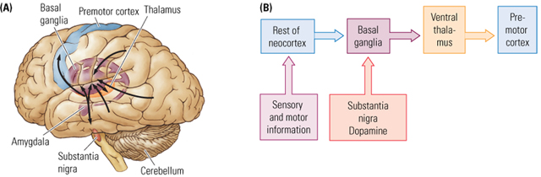

Bazalni gangliji (spomin za enostavne gibe)
- Huntingtonova horea; izguba celic v bazalnih ganglijih, vodi do primanjkljajev na testih za implicitni spomin; pojavi se v srednjih letih in je obratno od Parkinsonove. Značilna je okvara implicitnega spomina, medtem ko eksplicitni spomin deluje normalno

Motorični korteks- aktiviran med učenjem Pursuit-Rottor nalog; za pridobivanje implicitnega znanja je pomembna vadba, ker pridobitev zahteva reorganizacijo motoričnega korteksa

Mali možgani- igrajo pomembno vlogo pri pogojnem refleksu (klasično pogojevanje), če so okvarjeni ni pogojnega odziva na pogojni dražljaj

Nevronska podlaga emocionalnega spomina

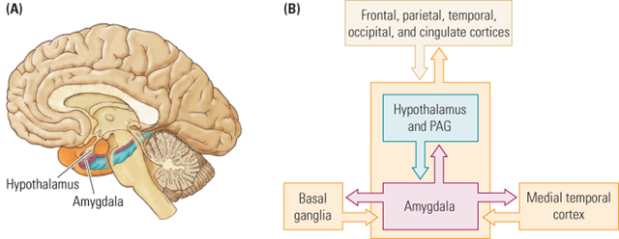
Značilnost emocionalnega spomina je, da je zelo živ. Bolj se bomo spominjali in si zapomnili.
Strah
- Škodljivi stimuli so povezani z nevtralnimi
- Odgovore strahu posreduje amigdala (igra ključno vlogo pri emocionalnem spominu)
- Poškodba amigdale moti emocionalni spomin, vendar ne implicitnega in eksplicitnega
Okvara amigdale se kaže tako, da ljudje nimajo straha.
*Hipotalamus- nadrejeni sistem za avtonomno živčevje; zato se nam npr. koža ob strahu naježi

Nevronska podlaga kratkoročnega spomina

Kratkoročni spomin- spomin za nedavne dogodke in njihov vrstni red, poteka po dorzalni in ventralni poti do dveh regij v frontalnem korteksu (kratkoročni spomin ima povezave s frontalnim režnjem)

Kratkorični spomin in frontalni reženj: Petrides in kolegi ločli sistem kratkoročnega prostorkega spomina in kratkoročnega predmetnega spomina
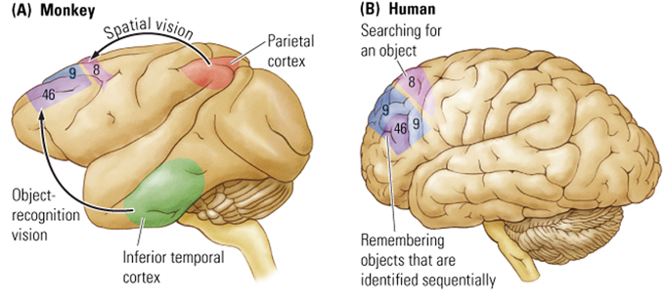
Kratkoročni spomin in temporalni reženj: poškodba levefa posteriornega temporalnega režnja lahko vodi do primanjkljajev v kratkoročnem spominu

Posebne spominske sposobnosti:

Aspergerjev sindrom- oblika avtizma pri kateri imajo posamezniki visoke intelektualne sposobnosti
Savant- oseba z imenitnimi sposobnostmi na področju glasbe, matematike ali spomina, vendar v vsakdanjem življenju nezainteresirana, nemotivirana, nesposobna
Mnemonist (novinar S)- izjemne spominske sposobnosti; uporabljal vizualizacijo, sinestezijo in asociacijske tehnike, da si lažje zapomni nove informacije

Zapomnitev in adaptacija: zapomnitev bistva nam pomaga predvideti in odzivati se na prihodnje razmere, lahko vodi do napačnega priklica besed ali informacij, ki so pomensko ali perceptualno povezane z bistvom, na spomine lahko vplivajo tudi zgodbe drugih.
*Zaznavna pristranost- kodiranost slike bo vplivala na priklic slike

Demenca
Dementis- izguba uma

Opis demence pr.n.št.: hujša od vsake poškodbe udov telesa, bolnik: služabnikov imen ne pozna, prijatelja s katerim je včeraj večerjal ne pozna ne tiste katerim življenje je dal

Demenca ni sindrom za pozabljivost! Je klinični sindrom. Za diagnozo rabimo vsaj dve kognitivni motnji + težave na področju vsakodnevnega funkcioniranja.

Kognitivne-spoznavne motnje: motnje spomina, izvršitvenih funkcij, vidno-prostorske orientacije, pozornosti, govora

Diagnostični postopki:
Anamneza- pomeni podatke o bolniku, ki jih zdravnik pridobi s postavljanjem specifičnih vprašanj bolniku ali osebam, ki bolnika poznajo. Z anamnezo zdravnik ugotovi simptome, ki se pojavljajo pri bolniku in bi lahko kazali na določeno bolezen.

Heteroanamneza- je »objektivna« anamneza, ki jo bolniku povejo svojci, očividci. Pomembna je zlasti pri poškodovancih, ki so izgubili zavest, pri duševnih bolnikih.

Pregled
Preverjanje zdravil- povzročijo namreč več bolezni kot jih pozdravijo
Testi: KPSS (kratek preizkus spominskih sposobnosti)
- Katerega leta smo? Letni čas? Mesec? Dan? Datum? Kje natanko se nahajamo?
- Zahteva zavarovalnice
- Risanje ure

Opazovanje bolnika- ali se obrača po pomoč na svojce? So zelo nesigurni in se zato vedno obračajo za odobravanje, eden najpomembnejših postopkov

Ključno vprašanje- Ali ga moti v vsakdanjem življenju?
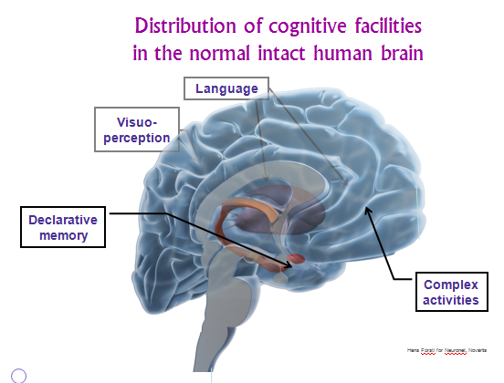

Alzheimerjeva bolezen
Gre za nalaganje amiloida, motene so eksikutivne funkcije (sprememba vedenja), motorika zelo dobro ohranjena, zelo zmanjšan hipokampus

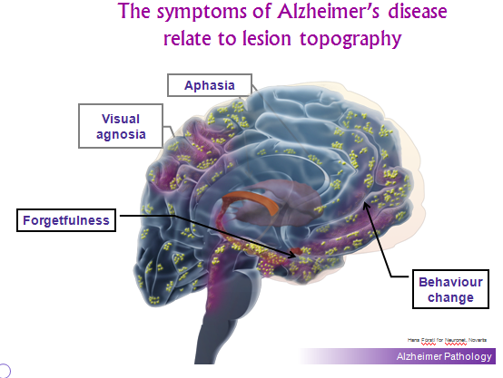

DIFERENCIALNA DIAGNOZA DEMENC
Reverzibilne (10%)- vse demence namreč niso take, da bi nonstop napredovale
- Presnovne bolezni: hipotireoza, hipovitaminoza
- Kronični subduralni hematom: večanje krvavitve zaradi pokanja ven v možganih
- Normotenzni hidrocefalus: je sindrom za kateresa je značilna triada (motnje hoje, demenca, urinska inkontinenca)
- Meningeom: tumor trde možganske skorje
- Pseudodemenca: navidezna demenca, ki nastane npr. pri depresijah in se klinično kaže (se trudi vendar ne zmore) kot demenca (spremembe osebnosti, motnje spomina)
- Depresija: misli, da nič ne zmore, nima energije
- Zdravila

Ireverzibilne
- Alzheimerjeva: počasen začetek, po 60.letu starosti, progresivno slabšanje, najprej motnje spomina, brez fokalnih motenj, normalna hoja, izključene reverzibilne demence
- Vaskularna
- Lewjeva telesca
- Ekstrapiramidna
- Frontotemporalna

Zgodnja faza demence: navidezno normalen v pogovoru, učenje, pozornost, reševanje problemov= vse postane rigidno, iskanje besed, pasivnost, umik iz družbe, težave so moteče v vsakdanjem življenju

Napredovalna faza demence: govorna komunikacija, vedenje, paranoja, vznemirjeni in nesigurni pri hoji, zanemarjajo svojo zunanjost

Kako hitro napreduje?
Sprva počasi v 3 letih na 15-25 od 30 točk na KPSS. Napredovalna oblika v 5-11 letih
*Na KPSS testu je možno doseči 30 točk, glede na rezultat določimo prognozo; 20-26 točk blaga demenca, 10-19 točk zmerna demenca, manj kot 10 točk huda demenca.

Napredovanja demenca ne moremo preprečiti, lahko pa ga upočasnimo in tako za nekaj krat izboljšamo kvaliteto življenja bolnikom in njegovim skrbnikom. Rezultate kliničnih raziskav moramo interpretirati z vidika bolnikove kvalitete življenja in ne z vidika statistične pomembnosti točk v posameznih lestvicah.

Zdravljenje demence
Glavno pravilo: varno, strpno in razumevajoče okolje, svojci, eksistenčne možnosti družine, širše socialno okolje, znanje o demenci (zdravstvena, socialna služba), oskrba dementnega bolnika (zdravstvena, socialna služba)

Zakaj je pomembno zgodnje zdravljenje?
Zgodnje zdravljenje upočasni potek, omilijo se vedenjske motnje, razbremenitev svojcev, odložitev premestitve v DSO, ohraniti bolnikovo dostojanstvo

Zdravila
- Reverzibilni inhibitorji AcHE/BuChE
- Alosterični modulator nikotinskih receptorjev (galantamin)
- Zaviralec NMDA receptorjev (memantin)
Zdravljenje dela predvsem na povečanju acetilholina!
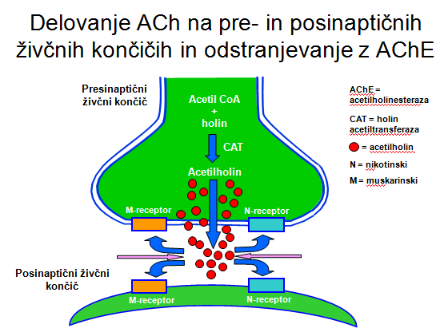
Parkinsonova bolezen z demenco (PDD)- najprej se pojavi Parkinsonova in potem demenca
Demenca z Lewjevimi telesci (DLB)- najprej se pojavi demenca in potem pojav Lewjevih telesc

2 ORIENTACIJA V PROSTORU
69-letni desnični upokojeni podjetnik, vedno zdrav, 30 minut ni našel izhoda iz OBI-ja; v zadnjih 3 mesecih večkrat ni našel avta na parkirišču; Okvara: desni parietalni reženj (ker je neverbalna okvara, ker je senzorika)

Vedenje v prostoru
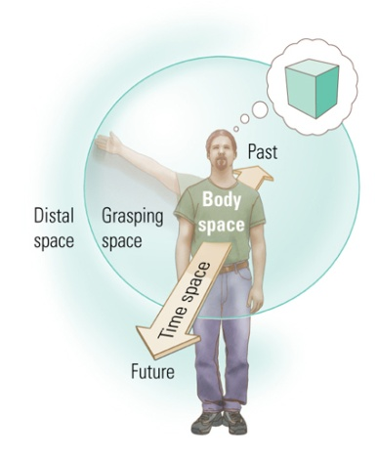
Naša orientacija v prostoru je tudi naš telesni prostor, prostor na dosegu roke. Oddaljeni prostor pa zahteva topografski spomin in kognitivni zemljevid.
- Telesni prostor
- Prostor v dosegu roke
- Oddaljeni prostor (topografski spomin, kognitivni zemljevid)
- Prostor v času (anterogradno, retrogradno)
- Vključuje tudi naše razmišljanje o prostoru!

Topografska dizorientacija: nezmožnost iskanja poti od koder je oseba prišla
Topografska agnozija: nezmožnost identificiranja posameznih znamenitosti (točk na poti)
Topografska amnezija: nezmožnost zapomnitve odnosa (poti med posameznimi točkami) med znamenitostmi
Retrogradna prostorska amnezija: izguba sposobnosti za navigacijo/orientiranje v okolju, ki je bilo poznano pred poškodbo
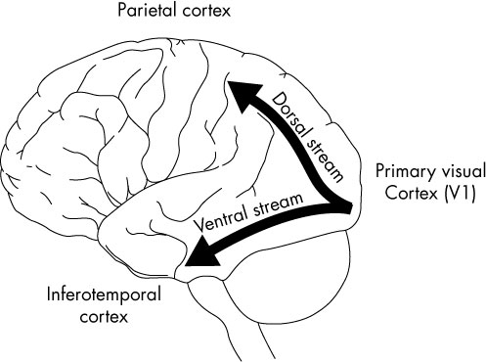
Anterogradna prostorska amnezija: izguba sposobnosti za orientiranje v novih okoljih (po poškodbi)

»Kaj in kam pot«
- Kaj pot- prepoznava, ventralna pot
- Kam pot- dorzalna pot

Egocentrična dezorientacija: niso sposobni relativne lokacije objekta naprem sebi, če zapre oči; uni ali bilateralna lezija posteriorne parietalne skorje
- Dorzalna pot- egocentrično prostorsko vedenje (gibanje telesa proti predmetu)
- Ventralna pot- alocentrično prostorsko vedenje (gibanje telesa v relativnem odnosu do predmetov, ki predstavljajo orientacijske točke-orientir)
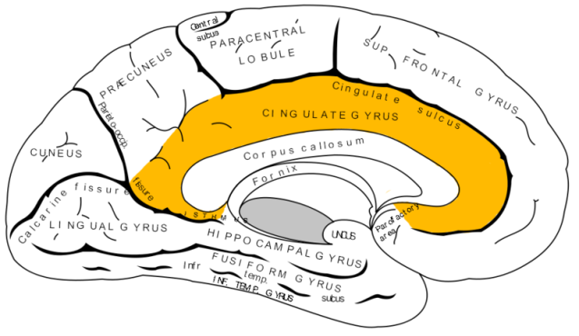
Nesposobni odločiti o smeri: heading disorientation, prepozna okolico, ključne točke, a ni sposoben najti prave smeri, nima občutka za smer lezija v desni posteriorni skorji cingularnega girusa

Agnozija za orientacijo ključnih točk: landmark agnozia, prepozna zgradbe a ne kot orientacijske točke, lezija v medialnem delu desnega okcipitalnega režnja- ligualni girus+ parahipokampalni girus

Anterogradna dezorientacija: ni se sposoben orientirati v novih prostorih, ni se sposoben naučiti nove orientacije lahko pa si zapomnijo slušne in taktilne dražljaje novih prostorov; lezija je v parahipokampalnem girusu desnega spodnjega ventralnega korteksa

Prostorsko učenje
- »spatial learning«
- Londonski taksisti, vsi šoferji avtobusov
- Nalogi: začetna in končna točka v londonu, zapomniti si napoznano pot v tujem mestu
- Večji desni posteriorni hipokampus

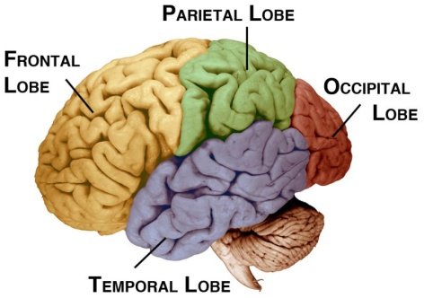
Tipi prostorskega vedenja: sledenje p pti, »piltiranje« (ni pti, orientacija po orientacijskih tčkah), »izračunavanje« smeri iz (notranjega) azimuta in hitrosti

TEMPORALNI REŽENJ IN PROSTORSKO VEDENJE
Hipokampus je kor kognitivni zemljevid; prostorsko kartiranje, poškodbe (težave pri »pilotiranju« in »izračunavanju«; če so podganam uničili hipokampus, se niso več znale vrniti v brlog

Posamezne razlike v prostorskih sposobnostih
- Spolno pogojene razlike; Moški v prednosti; moški uporabljajo prostorsko kartiranje, ženske pa orientacijske točke

- Kaj predstavlja razliko? Genetski prispevki, hormoni; V prostorski orientaciji so moški veliko uspešnejši; predvidevajo, da je to genetsko velik vpliv pa imajo tudi hormoni; največje razlike so pri vidno-prostorskih nalogah

- Ročnost in prostorske sposobnosti: levoročnost korelira z boljšimi prostorskimi sposobnostmi? Obrazložitev= sposobnosti in spol ravno tako igrajo vlogo; pomemben je spol, izobrazba in kaj oseba dela

V hipokampusu imamo 3 vrste celic:

Lokacija teh celic pri podgani

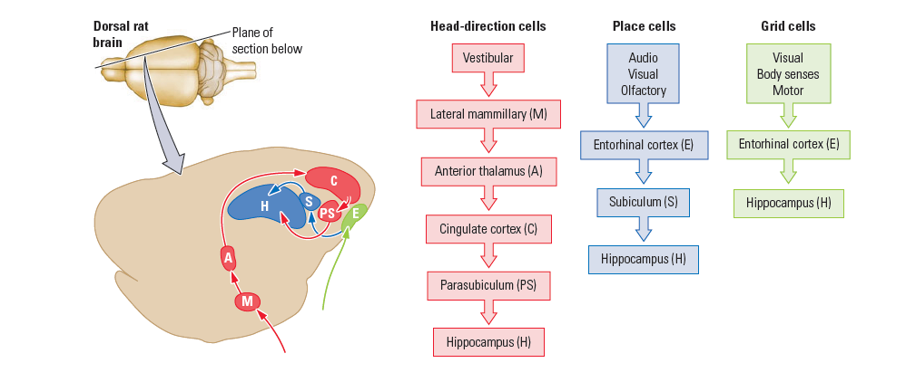

- Place celice (za vid, povezujejo se tudi z vohom)
Aktivne, ko smo v kakem prostoru v nekem okolju, vzdržujejo aktivnost tudi v temi; če se okolica zavrti, se celice aktivirajo v skladu z novim vzorcem- aktivnost celic se spreminja (pozicija) glede na spreminjanje smeri objekta. Do njihove aktivnosti pride zaradi odziva na določene predmete, odziv izključno na 1 vizualno stvar (prenehanje odziva ko se ta stvar naključno premakne); lahko so aktivne le v enem okolju, aktivnost je povezana s sposobnostjo gibanja

- Head direction celice (za orientacijo v horizontalni in vertikalni ravnini)
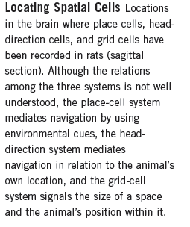
Pomembne pri obračanju glave (za prikaz smeri, kako smo orientirani), delujejo tako v svetlem kot v temnem prostoru, tudi ko zapremo oči, določajo nam mesto kjer se nahajamo. So pod vplivom okoljskih dejavnikov, aktivne tudi v temi, lahko spremenijo orientacijo, glede na iztočnice v okolju, stalno aktivne, najbolj povezane: povezujejo se z vidom, talamusom, cingulatnim korteksom in se končajo v hipotalamusu

- Grid celice (mrežne celice)
Aktivne v rednih časovnih presledkih, ki označujejo prostorska vozlišča. Vozlišča predstavljajo točke v celotnem okolju in tako tvorijo mrežo; umerjene na različne iztočnice in so lahko pod vplivom orientacijo, uporabljamo jih tudi ko se oblačimo.

Prostorska aktivnost in epizodni spomin
Orientacija v prostoru je povezana z našim epizodnim spominom. Pri okvari hipokampusa: oseba je imela razvito izrazitno anterogradno amnezijo. Ni si mogla zapomniti novih poti.

PARIETALNI IN FRONTALNI REŽENJ TER PROSTORSKO VEDENJE

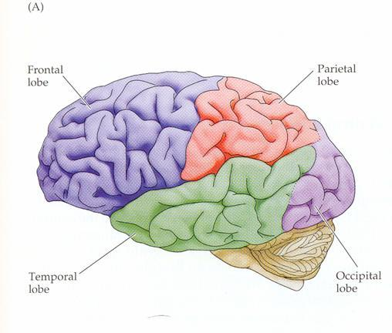
Parietalni reženj
8 vidno-prostorskih motenj, ki so rezultat poškodbe parietalnega režnja:
- Razpršena vidna pozornost
- Nezmožnost zaznavanja več kot 1 stimulus
- Pomanjkljiv vidni nadzor gibov (optična ataxia)
- Nazmožnost sledenja premikajoči se točki
- Pomanjkljiva akomodacija in konvergenca
- Nezmožnost ohranjanja fiksacije
- Nezmožnost spremembe pogleda
- Nenormalno vidno iskanje (ne morejo po prostoru tekati samo z očmi)

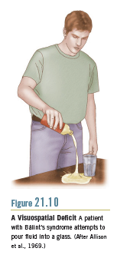
Okvara parietalnega režnja: Balintov sindrom

Oseba ni mogla prijeti predmeta, videla je samo centriran predmet, če je želela videti še kaj drugega je morala premakniti glavo.

Primer voda: oseba je morala zliti vodo iz enega kozarca v drugega. Ker oseba ni znala oceniti globine, sploh ni videla, da je zlivala vodo mimo kozarca. Prav tako ni videla gibanja vode, ampak samo posamezen del- curek na določeni višini.

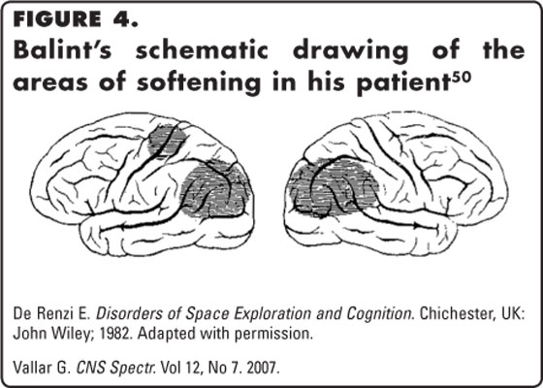

Točke Balintovega sindroma
- Fiksirajo se lahko samo ne en predmet, zaradi tega lahko vidijo samo 1 stimulus
- Optična ataksija: predmeta ne moreš prijeti, ker ne znaš oceniti globine, prav tako ne moreš slediti gibanju
- Nesposobnost akomodacije in konvergence
- Ne morejo spremeniti pogleda, zato ne morejo poiskati z očmi predmete po prostoru

Test
Na sliki je 16 predmetov; preiskovanec mora pokazati na predmete in približno oceniti njihovo vrednost (cena), potem se predmeti umaknejo iz plošče, nakar mora oseba označit kje so predmeti bili. Nato se izračuna/izmeri razdalja napake v cm do prave razdalje.
*prostorska orientacija: desni hipokampus

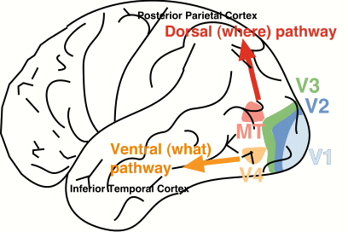
Risbe osebe z Balintovim sindromom so slabe, ker nimajo percepcije. Tudi pri prerisovanju so slabi, ker ne vidijo povezane slike. Slike vidijo samo po delih, odvisno na kaj se centrirajo.

Dorzalna pot: egocentrično prostorsko vedenje, gibanje telesa proti predmetu

Ventralna pot: alocentrično prostorsko vedenje, gibanje telesa v relativnem odnosu do predmetov, ki predstavljajo orietnacijske točke (orientir)

Parietalni reženj
Poškodba desne hemisfere povzroči nezmožnost ocenjevanja globine; desna hemisfera parietalnega režnja je vodilna, ne moreš določit globine

Frontalni reženj
Odstranitev anteriornega korteksa povzroči da oseba postane »slepa«; hiter delovni spomin je v dorzalnem prefrontalnem korteksu, ko uničimo frontalni korteks uničimo frontalne spomine

3 JEZIK
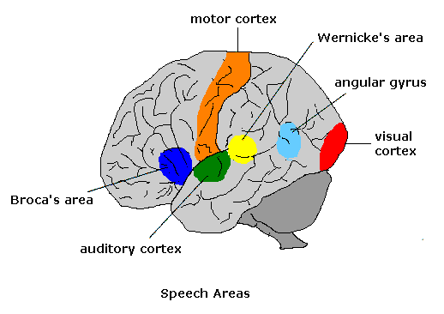
Prihaja iz besede »tongue«; opisuje jezik kot kombinacijo zvokov za komunikacijo. Gre za uporabo znakov, ki jih uporabljamo po nekih pravilih. Poznamo govor in govorice, zato imamo lahko motnje govora in motnje govorice.
Primer:
K.H. bil je švicar, tekoče govoril 4 jezike (nem,ang,fra,ita); pri njem so se začeli izražati problemi s slovnico in njegov obraz je začel postajati »čuden«, ni več dobro sledil mimiki. Imel je tumor v področju Broce in motor-face area (zato ni našel besed pri govornem in pisnem izražanju); po operaciji se je pojavila afazija- več ne razume in ne govori, kasneje je počasi pridobil nazaj zmožnost izražanja v nemščini in angleščini, vsi ostali jeziki so ostali na zelo slabem nivoju

Komponente jezika
Fonemi- ali glasnik je najmanjša glasovna enota, z njo govorci določenega jezika razlikujejo pomen besed (slo 29 fonemov)
Morfemi- najmanjša enota besede s samostojnim semantičnim pomenom, sestavljeni so iz fonemov (da,ne)
Leksikon- zbirka vseh besed nekega jezika
Sintaksa- pravila slovnice
Semantika- pomen besed in stavkov
Prozodija- vokalna intonacija/melodija s katero govorimo (desna hemisfera)
Diskurz- nizanje stavkov tako, da tvorijo smiselno pripoved

Produkcija zvoka
Govor se začne v našem grlu, tam se naredi artikulacija.
Glasilke
- Locirane v grlu
- Zrak iz pljuč oscilira/niha glasilke
- Stopnja osciliranja določa višino tona
- Ljudje imamo filtre za zvok (grlo, nos, jezik, ustnice); tega druge živali nimajo, zato je naša produkcija drugačna
Opice: lahko kričijo le z glasovi, ker imajo prekratko grlo, razlika je, da ljudje lahko artikuliramo, opice pa ne (filtri)

Primer: Genetska osnova za dedovanje motnje govora in jezika
Družina KE
- Huda motnja govora v približno polovici družine
- Pomanjkanje na področju zaporedja artikulacije
- Gre za genetsko mutacijo gena FOXP2
- Abnormalnost možganov
Izgovorajava je v levi možganski hemisferi. Tisti, ki imajo mutacijo gena FOXP2 imajo okvaro v bazalnih ganglijih in je zato njihov govor nerazumljiv (pri artikulaciji namreč ne gre samo za Broco ampak tudi za motoriko, ki pa poteka preko bazalnih ganglijev in senzornega sistema), prav tako se ga ne morejo dobro naučiti. Je dominantno avtosomno (gre na vse telesne kromosome, vendar ne na spolne).

Teorije o nastanku jezika
- Yeheho teorija
- Sing song teorija
- Jane Goodall (ugotovila, d aimajo že šimpanzi in gorile veliko različnih vzklikov za komunikacijo)
Vendar še vedno ne vemo kako ne kdaj je govor nastal.

Morts Swadish: Naš jezik je star nekje med 10.000 in 100.000 let; tedaj bi naj vsi govorili enak jezik
Liberman: opazoval je spremembe lobanje, gledal razlike med deli za artikulacijo
Marschack: trdil, da so se morali simboli in govor razviti skupaj, torej nekje pred 30.000-100.000 leti
Mac Neilage: artikulacija je kritičnega pomena za jezik

Jezik kot geste
Govorica s kretnjami/gestami je verjetno nastala prej kot govor.
Teorija gest: socialne skupine zahtevajo komunikacijo, primitivne geste se razvijejo v jezik.
Dokazi: jezik in geste vključujejo podobne nevronske sisteme, primati uporabljajo geste za komunikacijo, lezija v levi hemisferi privede do motenj v znakovnem jeziku
Povezava med gestami in verbalnim komuniciranjem: naša gestikulacija gre tudi preko Broce, kar pomeni, da okvara Broce posledično vodi do izgube gestikulacije

*Za komunikacijo je leva stran; leva hemisfera je tista, ki je povezana
1) Multimodalni girus, sts girus in velik del motorike je aktiven (implicitno učenje)
Pri naučenih večja aktivnost v možganih (hotno učenje)
*tudi neverbalno= v Broci v levi strani, dominantno levo

Multimodalni jezik
Govor je več kot samo lokalizacija, 90% govora spremljajo geste

Cocktail Party effect: mi lahko govor drugega v glasnem prostoru slišimo bolje, če vidimo še premikanje njegovih ustnic

McGurk effect: v primeru nasprotujočih si zlogov, slišimo tiste, katere vidimo na ustnicah; ko pride do podobnosti pri izgovorjavi, slišimo to kar vidimo

Dokazi za jezik kot procesi pri opicah
Washoe- naučil se je ASL(ameriški znakovni jezik) za objekte in dejavnosti; posebnosti so odsotnost ustvarjalnosti in da ni dokazov slovnične konstrukcije

Sarah- naučila se je brati in pisati s kosi plastike, ki so predstavljali različne besede

Lana- naučila se je komunicirati s tiskovnico, Yerkish (jezik)

Kanzi- bil prisoten, medtem ko se je njegova mama učila Yerkish, naučil se je več Yerkish in angleščine kot mama

Teorija jezika (govor z nevrološkega vidika)
4 sposobnosti za jezik
- Kategorizacija
- Označevanje/ label
- Vedenje/ obnašanje
- Mimika/oponašanje

Kategorizacija: kategorizacija da nekaterim lastnostim poseben koncept (rastlinska kategorija, živalska kategorija); omogoča lažje razumevanje in pridobivanje podatkov

Označevanje: dodatek besedam z različnimi koncepti, koncepti povezujejo besede, besede lahko povzročijo, da možgani povezujejo koncepte

Vedenje: leva hemisfera pomaga pri vokalizaciji in gibih rok, ki se uporabljajo pri jeziku

Mimika/oponašanje: dojenčki raje poslušajo govor, lahko proizvajajo zvoke, ki se uporabljajo v vseh jezikih; zrcalni nevroni v frontalnem korteksu pomagajo otroku oponašati zvoke, ki jih sliši

Mi moramo kategorizirat, ne samo zato, da lahko nekaj spoznamo ampak še zaradi nadaljne uporabe- lažji priklic v spomin. Potem moramo dati kategoriji /vsebini oznako. Potem je z načinom našega govora povezano še obnašanje, vse je v levi hemisferi. Zelo lahko tudi oponašamo – otrok se tako implicitno nauči jezika.
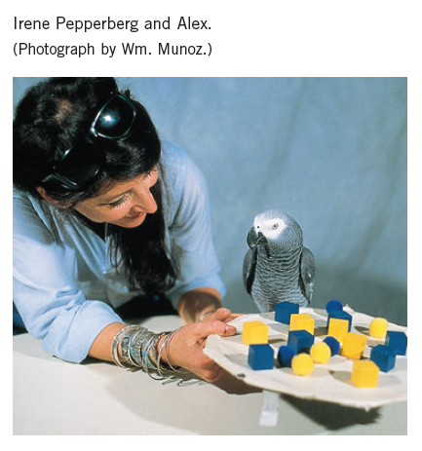

Alex (papiga)- imel sposobnost kategorizacije,
označevanja, zaporedja in mimike.

Lokalizacija govora
Najprej so menili, da imamo povezane giruse. 5 režnjev, ki se potem delijo še naprej. Dokaz, da so možgani razdeljeni-Broca napovedal, kje bo okvara pacienta, ki je umrl in imel prav.
Brodman je razdelal možgane na dele:
- Pomembna za govor je Broca area
- Od motoričnih pomembna 9area
- 3,2,1,4 in prepoznava 20,21
- Čelni reženj je za produkcijo govora
- Notri je tudi insula
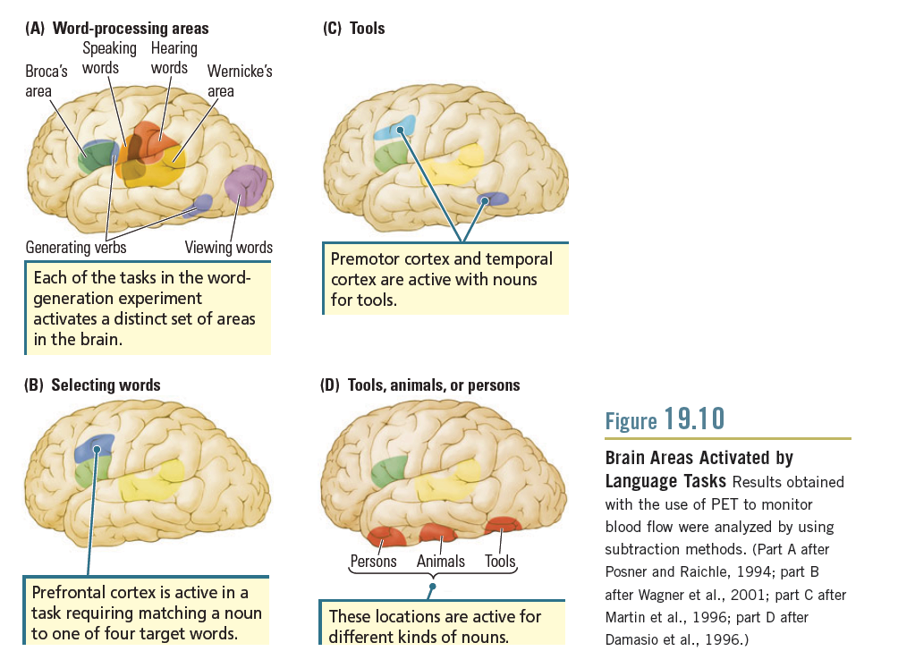

Klasična teorija govora (govorne regije)
Prepoznava, produkcija govora- ne samo, da mi najdemo besedo ampak je pomembna tudi artikulacija, torej je pri govoru pomembna tudi motorika

Če je zadeva govorna (razumevanje):
- Najprej moramo besedo slišati (area 41) A1-Heschl' gyrus
- Da besedo prepoznamo (Wernickova area)
- Beseda je slišana in razumljena

Če vidimo besedo (branje):
- Area 17 (primarna vidna skorja)
- Area 18,19 (sekundarna vidna skorja)
- Angularni girus (area 39)
- Wernickova area
Te dve poti sta ločeni vendar se dotikata v Wernickovi arei.

Če želimo mi kaj povedati (govor):
- Wernickova area
- Broca area (semantični del Broce pove kakšna je beseda in potem jo tvorimo)
- Facial area in motorični korteks
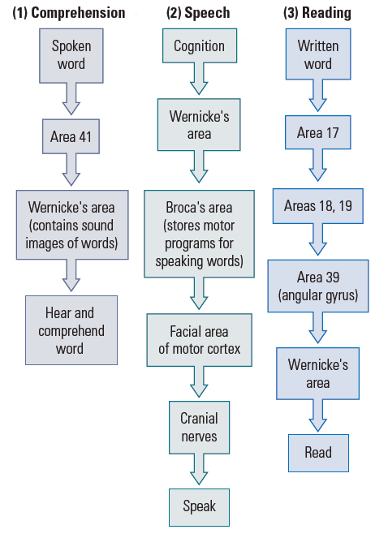
- Možganski/ lobanjski živci
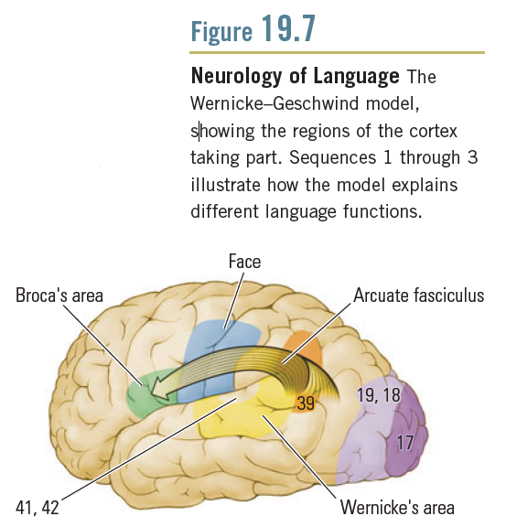
- Govor

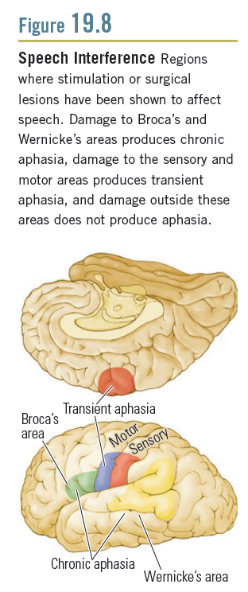
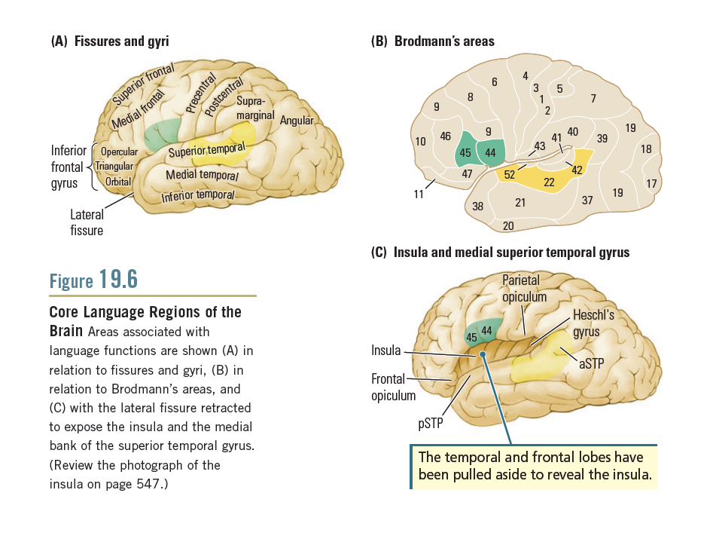
Povezava BRANJE-POSLUŠANJE

Lokalizacija govora
Študija lezij pri ljudeh.
Wernicke-Geschwind model
- Zvoki besed so poslani v primarno slušno skorjo
- Pomen besede je reprezentiran v Wernicke arei
- Pomen besede je poslan v Broca areo preko articulate fasciculusa
- Broca area pošilja navodila za govorno artikulacijo v motorično skorjo
- Za branje, pošljejo vidne aree informacije angularnemu girusu in Wernickovi ali Broca arei

Govorne regije (cone) lociranje s pomočjo električne stimulacije
Wilder Penfield- lociral govorne cone med operacijami (električni stimulusi)

Učinki kortikalne stimulacije:
- Popolnoma brez govora
- Oklevanje pri govoru
- Motnje v govoru in ponavljanje
- Zmeda v številkah
- Napačna poimenovanje in perseveracija

Če so dražili na motoričnem delu je človek začel jecljati ali pa govoriti bolj počasi. Za govor so pomembne tudi motorična in senzorična skorja. Ugotovili so, da so med nami velike individualne razlike, najbolj se razlikujemo v skorji.

Govorne regije (cone) locirane s pomočjo TMS
( transkranialna magnetna stimulacija)

TMS se lahko uporablja za:
- Poseganje v govor
- Primarni nevroni za posebne vrste vedenja (izboljšanje živčnega delovanja)
- Ocenitev možganskih povezav med regijami za govor
- Zemljevid regij za govor v možganih
- Pregledovanje nevronskih sprememb, ki se pojavljajo po poškodbi

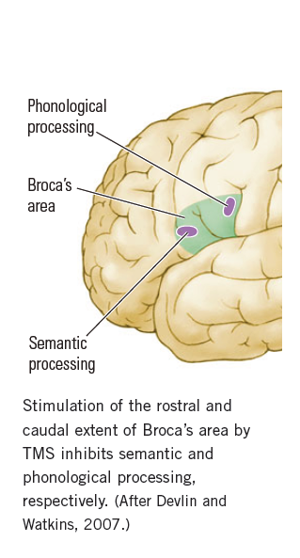
Ugotovili so, da lahko s TMS naredimo veliko sprememb. Lahko motimo govor in celo izboljšamo določeno funkcijo. Ni samo za zmanjševanje aktivnosti ampak tudi za povečanje aktivnosti.

Broca area ni enotna! Zgrajena je iz 2 delov. Prednji del je semantični , če ga dražimo začne človek zamenjevati podobne besede. Zadnji del je fonološki, če ga dražimo pride do težav v izgovorjavi.

Govorne regije (cone) locirane s slikanjem
Binder in kolegi- govorne cone so razdeljene po celotnih možganih
Peterson in kolegi:
- Procesiranje besed v vizualne in slušne modalitete je neodvisno
- Dvostransko (bilateralna) aktivacija motoričnih področij, medtem ko govorimo
- »izvajanje« glagola aktivira levi inferiorni frontalni reženj, posteriorni temporalni korteks, anteriorni cingulatni korteks in male možgane

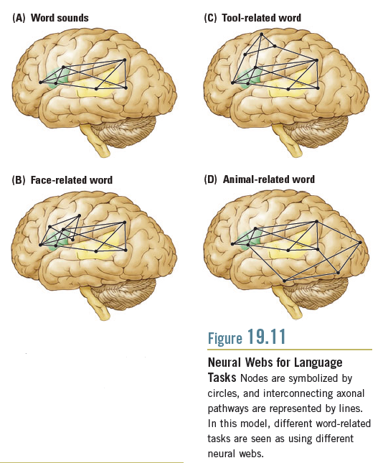
Wagner in sodelavci- kadar pridobivamo pomembne informacije, pride do aktivacije v levem inferofrontalnem korteksu

Martin in sodelavci- aktivacije premotorične skorje, kadar poimenujemo orodje

Damasio- aktivacija v spodnjem temporalnem režnju kadar poimenujemo osebe, orodje i n živali. Imamo različna mesta za poimenovanje ljudi, živali in orodja.
(govor II, slide 15 slika!)

Salmelin in Kujala- možgani so organizirani v nevronske mreže za različne vidike jezika; te mreže so različne glede na to kaj delamo
(govor II, slide 17 slika!)
4 MOTNJE GOVORA

Aleksija brez agrafije- če piše ne more pa brati

Afazija- motnja v govoru, pisanju (agrafija) ali branju (aleksija)
Ne vključuje motenj, ki so rezultat:
- Izguba senzornega inputa
- Motorična paraliza ali inkordinacija
Človek ne mora nekaj povedat ali razumet! Teste delamo v mirni sobi (za preverjanje sluha); možno je namreč, da oseba slabo sliši in to še ne pomeni da ima afazijo.

Simptomi motenj govora
Slabo razumevanje
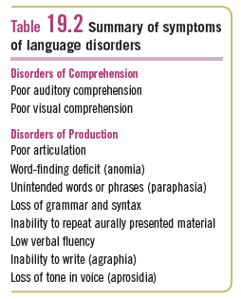
- Slabo slušno razumevanje
- Slabo vizualno razumevanje

Motnje v produkciji
- Slaba artikulacija
- Anomia (ne najde besed)
- Parafazija (nenamerne besede ali fraze)
- Izguba slovnice in sintakse
- Nezmožnost ponovitve slišanega (okvara v fasciculus arkulatus)
- Slaba verbalna gladkost
- Agrafija (nezmožnost pisanja)
- Aprozija (izguba tona v glasu; melodija govora v desni hemisferi)
- Dizartrija (notranji govor je popolnoma ohranjen, vendar je motena artikulacija)
- Anartrija ( moteno je vse!)

3 kategorije afazije
- Tekoča afazija- človek tekoče govori, vendar ne razume (niti sebe); Wernicke, receptivna ali senzorna
- Netekoča afazija- človek razume, vendar ne more govoriti; Broca, motorična ali ekspresivna
- Čista afazija- aleksija brez agrafije (ne more brati, lahko pa piše), agrafija (ne more pisati), »word deafness« (slabo razumevanje in ponavljanje); prevodno

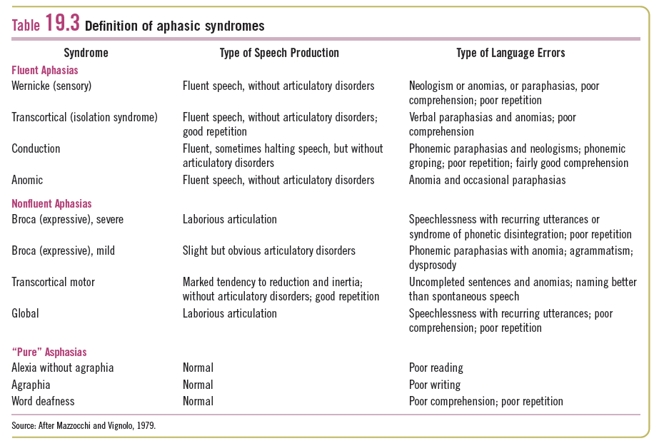

Kaj je nevrolingvistika?
Je smer jezikoslovja, ki preučuje vplive različnih sprememb ali okvar možganskih centrov na govor in oblikovanje besed.

Kaj je nevrolingvistično programiranje (NLP)?
So komunikacijski modeli, ki opisujejo kako deluje človek. NLP je celovit model komunikacije, ki je sestavljen iz sistema metod in tehnik, s katerimi lahko predrugačimo svoje mišljenje, vedenje,...

Kaj si neologizmi?
Na novo nastale besede; ker ni kontrole pride do novih besed.

Nevrološka delitev afazij
- Broca (motorična, ekspresivna)- izgovarja čudne besede, ne more se kontrolirati
- Wernicke (senzorna, receptivna)- ne more nič povedati, lahko pa razume
- Prevodna- človek nekaj razume, malo govori, ne more ponavljati

»Popravljena delitev«
- Transkortikalna motorična (od spredaj, Broca)
- Transkortikalna senzorična (od zadaj, Wernicke)
*Ločnica po sredini možganov

FLUENTNE AFAZIJE
Oslabitev v sprejemanju jezika. Fluentne afazije so vse kar je od sredine nazaj (receptivno, senzorno)!

Wernickova encefalopatija (Wernickova afazija, senzorna afazija)- klasifikacija posameznih fonemov ni pravilna, ne znajo jih pravilno ocenit in izgovarjat (besedna solata)
- Ne more sestaviti niti grafemov, zato ne more niti pisat
- Ne more klasificirat, govori tekoče, vendar ga ne razumemo

Transkortikalna afazija ali izolacijski sindrom
Wernicke, Broca izolirani od skorje. Korteks ni prizadet zato lahko ponavljajo, lahko razumejo in poimenujejo objekte. Ne morejo govoriti spontano.
- Če gre za senzorno: okvara tistih mest, kjer je asociacija iz drugih delov
- Če gre za transkortikalno motorično: pa pride do težav pri izgovorjavi

Prevodna afazija (kondukcijska)
Lahko spontano govorijo, doumevajo, razumejo. Ne morejo ponavljati.

Anomija
Lahko govorijo, razumejo in ponavljajo. Lahko uporabijo pravilen glagol, ki izhaja iz samostalnika, ne bodo pa mogli poimenovati objektov.
Primer: sidro NE VEJO, zasidranje VEJO!
Poškodba je temporalno zgoraj.

NEFLUENTNE AFAZIJE
Nefluentne afazije so od sredine naprej (nefluentno=motorično)!

Broca afazija ali ekspresivna afazija- razumejo vendar ne morejo govoriti.
Transkortikalna motorična afazija- dobro ponavljanje, slab spontan govor.
Globalna afazija- ne razume, ne govori.

ČISTE AFAZIJE
Aleksija- nezmožnost branja
Agrafija- nezmožnost pisanja
Word deafness- ne sliši besed in jih ne more ponoviti

Lahko so tudi selektivne motnje. Ne zmorejo brati, lahko pa pišejo: okvara je od zadaj, ker je tam Wernicke + v zadnji komisuri in 17.,19. arei (vizualno, senzorika).

SLIKA!!!
Lokalizacija lezije pri afaziji
Zakaj je preučevanje jezika kompleksno?
- K jeziku prispevajo razširjena področja možganov
- Večina študij bolnikov z jezikovnimi motnjami je imela poškodbe MCA
*MCA-okvara srednje možganske arterije (zaradi kapi); sprednji del prehranjuje Broco, zadnji pa Wernicke. V področju te arterije so tudi bazalni gangliji in inzula. Na podlagi tega ugotavljamo, da nezmožnost, nespretnost v govoru ni samo posledica okvare v Broci ampak tudi okvara insule.
Kortikalne okvare
Okvara insule- nezmožnost izgovorjave
Okvara bazalnih ganglijev- motnja govora
Okvara v temporalnom delu- človek prebere, ampak ne razume prebranega (delovni spomin), tudi pri razumevanju govora so težave
- Govorni primanjkljaji po možganski kapi so najprej hudi, ampak se s časoma ublažijo
- Afazije imajo zelo veliko simptomov in veliko je vzrokov

Kortikalne komponente jezika
Donkers in kolegi
- Apraksija govora (poškodba insule)
- Primanjkljaji v razumevanju stavka (poškodba superiornega temporalnega girusa)
- Ponavljanje govora (poškodba arcuatnega fasciculusa-povezave med Wernicke in Broco)
- Delovni spomin in artikulacij (poškodba Broca aree)
- Slabo razumevanje govora (poškodba medialnega temporalnega režnja)

Bazalni gangliji- pomembni za artikulacijo govora
Talamus- vpliva na govor z artikulacijo korteksa, poškodba je povezana z motnjami govora in jezika; povezave s skorjo, če te prekinemo prizadanemo relejno jedro

Prispevek desne hemisfere k govoru
Dobro zvočno razumevanje.
Hemisferektomija:
- Odstranitev hemisfere
- Če je leva hemisfera odstranjena zgoraj, lahko desna hemisfera pridobi govor, prevzame to funkcijo
- Odstranitev desne hemisfere proizvede subtilne spremembe v jeziku

Brez leve hemisfere: dobro govorno razumevanje, vendar ne more govoriti in pisati
Nepopolna okvara leve hemisfere: gramatska napaka
L- melodija, zven
D- sintaksa (zaporedje besed)

Amuzija- oseba ne more dojemati glasbe, čeprav povsem dobro sliši
Ocenjevanje okvar
Test
- Preverjanje ali je res afazija; človek je lahko gluh, lahko da ima izpah čeljusti
- Če sliši in če vidi preverimo razumevanje
- Kakšni so odgovori (tekoče, bogat besedni zaklad,...)
- Kako vodi pogovor (hitro, počasi, zadržano)
Šele ko vse to preverimo naredimo teste.

Razvojne govorne/jezikovne motnje
Pridobljena disleksija- oslabitev branja po možganski poškodbi
Razvojna disleksija (prirojena)- ne zmorejo s enaučiti brati, nimajo urejene vidne poti, zato vidijo drugače

Pridobljene disleksije:
Pozornostna disleksija- imajo težave pri poimenovanju črk, če je prisotnih več kot ena. Težave z branjem, če je prisotna več kot ena beseda. Primer: oseba vidi črko e in jo zna poimenovati, ko pa je ta črka v besedi pes pa srednje črke ne zmore predstaviti.

Zanemarjanje- napačno preberejo prvo ali drugo polovico besede; od dolge besede vidjo samo del besede, ne zmorejo videti cele besede ali povezat več delov v eno besedo

Letter by letter branje- potiho si črkujejo ko berejo in šele nato izgovorijo prebrano besedo

Globoka disleksija- semantične napake, na papirju piše vrana oseba prebrala ptič, težave pri pisanju, oslabljen kratkoročni verbalni spomin

Fonološka disleksija- nezmožnost prebrati nepomenske besede (npr.klant)

Povrhna disleksija- pišejo tako kot slišijo, imajo težave z neznačilnimi besedami, pogosto zamenjujejo podobno zveneče besede (roža-koža)

Model iz besed-na pisavo
Leksinografski model: vidimo besedo-prepoznava-izgovorjava
Neleksinografski model: sestavimo besedo- prepoznava- izgovorjava

5 NEVROLOGIJA ČUSTEV

Primer: ageneza čelnih režnjev
J.P., moški, zapleti pri porodu, normalno shodil in začel govoriti, IQ 105, hiperaktiven, problematičen v šoli, uhaja od doma-delinkventen, pri 19 letih prvič pri psihiatru, desni frontalni reženj ni razvit, levi le 50%, ostaja hiperaktiven, problematičen v službi, brez družine, brez prijateljev
*Frontalni reženj- odgovoren za kognicijo

Narava emocij
Čustva so starejša od razuma. Čustva prispevajo k logičnem razmišljanju.
Nezavedne motnje (Unconscious intergerence)
- Procesi zunaj zavedanja
- Uporabljajo nevropsihologi za sklicevanje na nezavedne procese v možganih
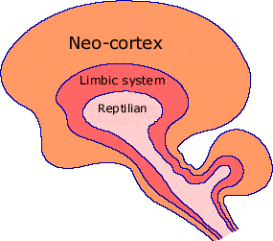
Emocije so starejše od razuma. Imajo pomembno vlogo pri logičnem odločanju-večinoma se odločimo za tisto, kar imamo raje. Čustva se neprestano vpletajo v razum, včasih na zavedni ravni, včasih pa ne.

Trojnost možganov
Od znotraj navzven (slika)
- Plazilci (reptilian)
- Limbični sistem (paleomammalian)
- Neo-korteks (neomammalian)
- Plazilci,dvoživke: že razvoj čustev
- Skorja je na koncu:miselnost, logika

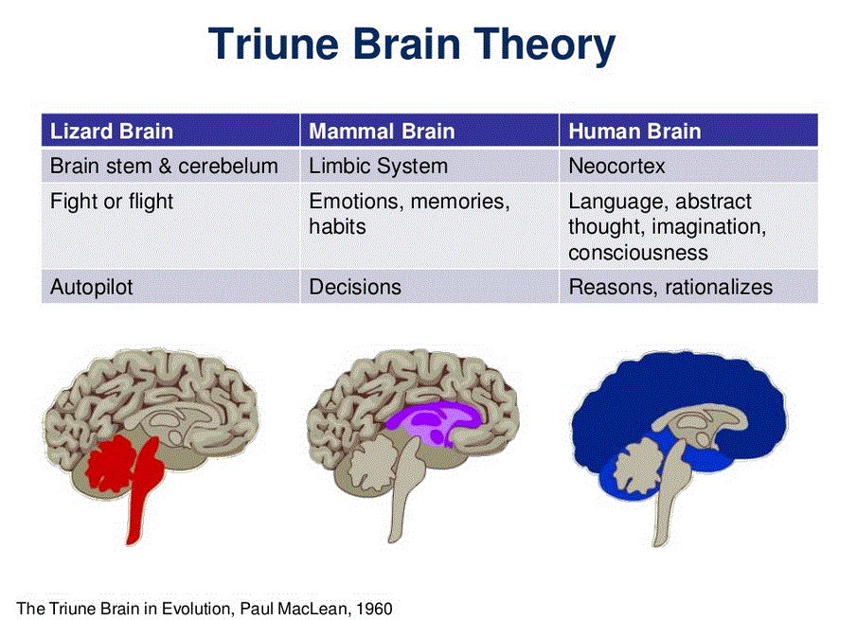

Emocije
Paul Ekman
6 bazičnih čustev: jeza, strah, gnus, sreča/veselje, žalost, presenečenje (vse te so tudi univerzalno prepoznane)
*sram ima že socialni komponento

Kaj je čustvo?
Afekt
- Naš subjektivno občutek nekega dražljaja
- Ga občutimo, vendar ni zavesten (afekta se zavestno ne moremo spomniti)
- Emocije so lahko zavestne ali nezavedne

Čustva so psihofiziološki odziv
- Karakterističen izraz obraza
- Odziv avtonomnega živčevja
- Karakterističen subjektiven občutek v duši

Odzivi na čustva
- Fiziološki (avtonomno živčevje)
- Motorični: mimika obraza, geste, drža, glas
- Subjektiven občutek
- Nezavedno vedenje/intuicija
Vse vpliva na kognitivne funkcije.

Zgodovinski pregled
Darwin je prvi, ki je začel pisati iz biološkega vidika, sicer v negativnem smislu. Cannon je delal raziskave na živalih. Če so ločili psu skorjo od encefalona, je pes na vsak dražljaj odreagiral agresivno. Kasneje so ugotovili, d aje korteks tisti, ki inhibira naša čustva. Papez- limbični korteks; rekel, da imamo reženj, ki ni tako anatomsko določen po kosteh kot drugi- limbični reženj. Te strukture v limbičnem sistemu so pod nadzorom hipotalamusa, ki je odgovoren za avtonomno živčevje. Idejo o nezavednih čustvih je predstavil Freud.

Kluver-Bucy sindrom
Rezultat bilateralne (dvostranske) odstranitve amigdale in inferiornega temporalnega korteksa
Posledice so:
- Izguba strahu
- Nepremišljeno ravnanje s hrano (neselektiven apetit)
- Autoerotična, homoseksualna in heteroseksualna dejavnost
- Hiperseksualnost
- Predmete je pregledoval preko ust (vse tlačijo v usta)
- Vizualna agnozija
- Reagirajo na vsak vidni dražljaj

Če so opicam odstranili del limbičnega sistema in prefrontalni korteks: opica ne reagira več na kačo, ne pokaže nobenega strahu, ki je najpomembnejši za naše preživetje. Požre vse kar vidi in vse pregleduje preko ust.
Bil je hiperseksualen. Ni prepoznal stvari, če jo je videl- temporalni reženj (kaj pot)
Pri ljudeh je to zelo redko. Tak človek ima motnje spomina in deluje kot bi bil brez čustev. Ima čudne kretnje- perseveracija kretenj, hiperbolija (prenajedanje). Okvara je zelo redka zato, ker mora priti do obojestranske okvare omigdale in temporalnega režnja.

Frontalne lezije pri opicah
Če so opicam ločili frontalni reženj od odstlih so postale povsem nemirne in izgubile socialni položaj v tropu, ker ni bilo več zanimanja za stvari. Začel se je zanimati za mladiče in samce (ne več samice). Prišli so na idejo, da bi to naredili tudi na ljudeh, ki so težavni v družbi. To je šlo v epidemijo vse do 60.let-živahni ljudje so postali mirni in niso imeli otrok.
- Vedenjske spremembe
- Zmanjšanje socialne interakcije (umik iz socialnega okolja)
- Izguba socialne dominance/položaja
- Neprimerne socialne interakcije
- Spremenjene socialne preference
- Zmanjšanje vpliva
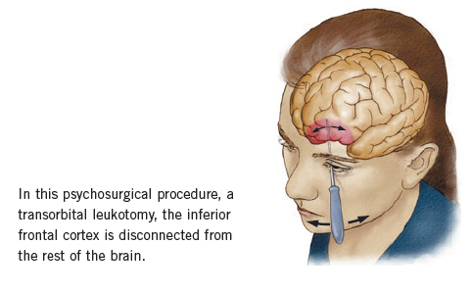
- Zmanjšana vokalizacija (manj glasne)
- Reducirana intenziteta čustev

Psihokirurgija
Egaz Moniz- uporabil frontalno lobotomijo za »zdravljenje« vedenjskih problemov
Frontalna lobotomija: resni učinki na socialno in čustveno vedenje

Limbični korteks
Na medialni strani možganov in del orbitofrontalnega režnja (čustveni reženj), amigdala, parahipokampus, corpus calosum, cingulatni girus, talamus, hipotalamus

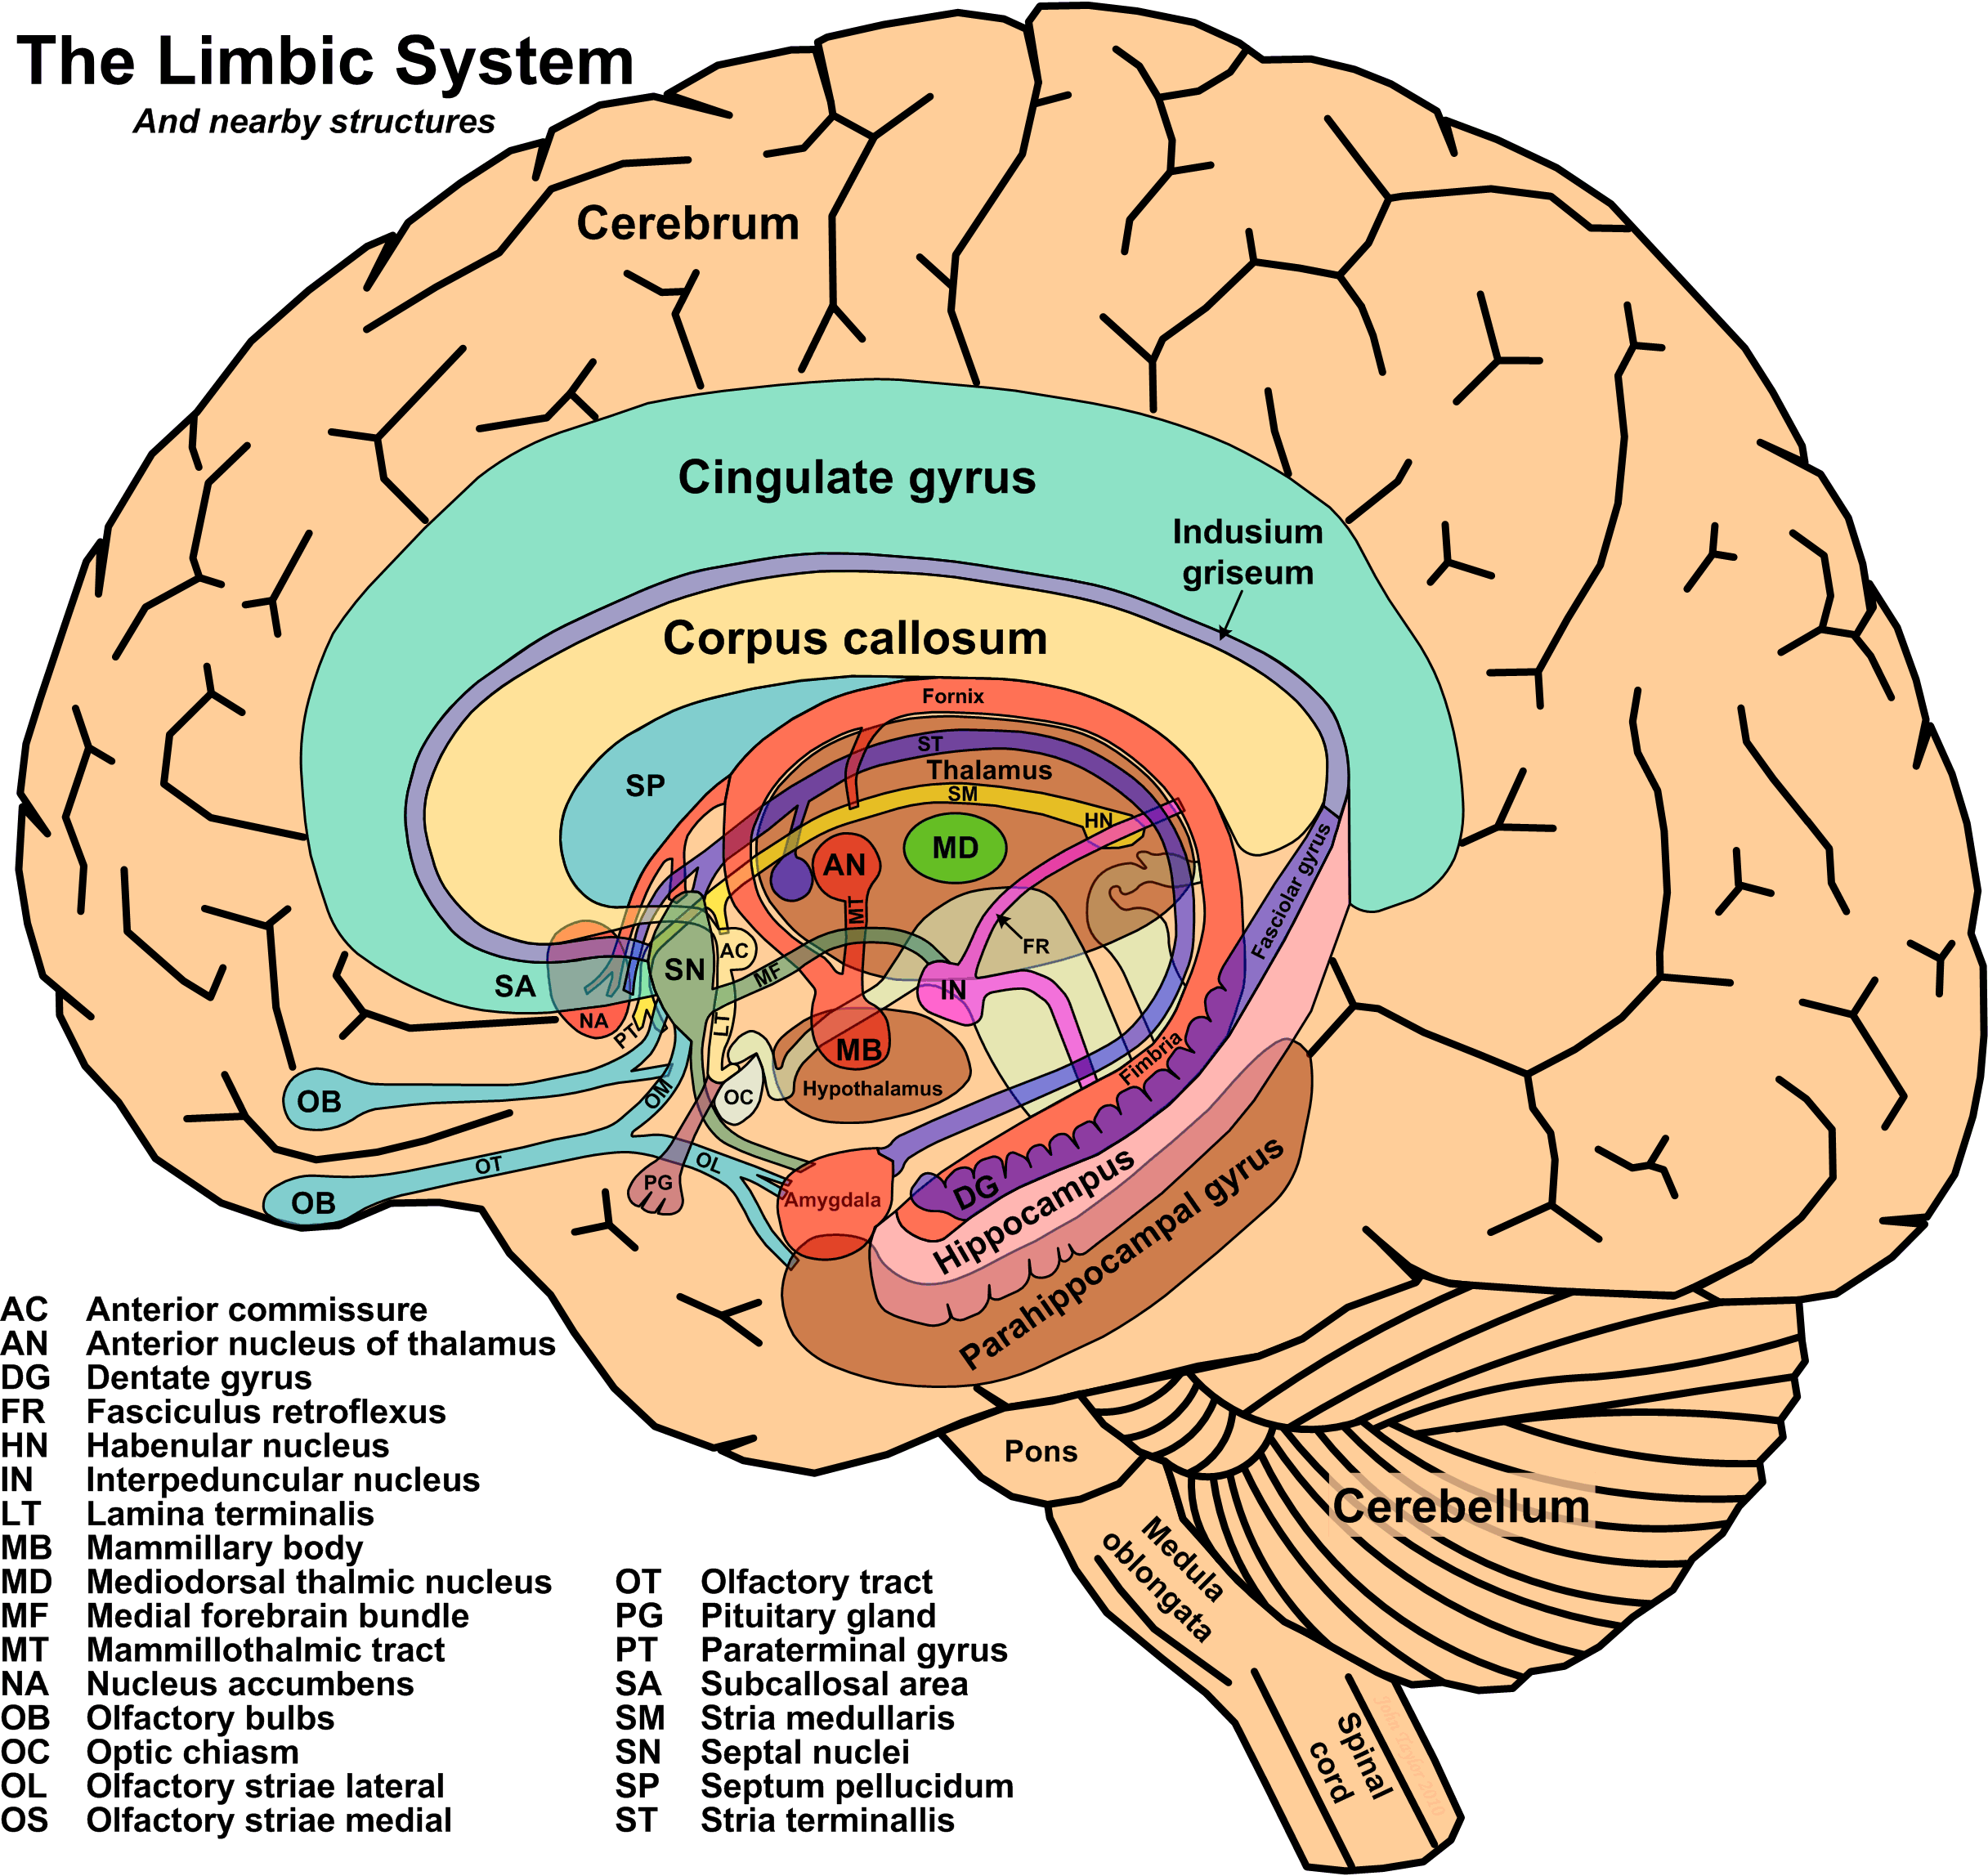

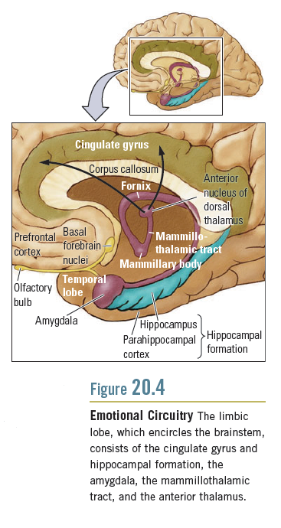
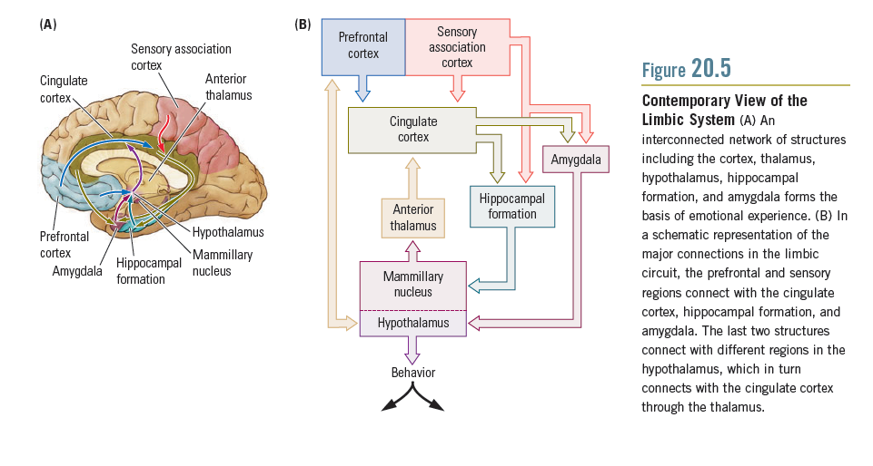
Produkcija čustvenega vedenja
Če gledamo obraz se nezavedno osredotočimo na levo polovico obraza. Ta nam je bolj pomembna. Morda je desna hemisfera specializirana za izražanje in interpretiranje neverbalnega vedenja.

Percepcija ustreznih dražljajev
*desna hemisfera- dominantna za neverbalno komunikacijo

Vid
Levo vidno polje je superiorno za prepoznavanje čustev na obrazu. Ljudje so gledali film samo z eno polovico možganov. Film je bil bolj grozen, če so ga gledali z desno polovico. Če so film gledalo samo z levo, ni bil nikoli ocenjen kot grozljiv. Če pa je bil predstavljen obema polovicama je bil rang straha enak kot pri desni. Filmi so ocenjeni kot bolj neprijetni in povzročijo večjo aktivacijo strahu, kadar so predstavljeni samo desni hemisferi.

Sluh
Levo uho je superiorno za prepoznavanje čustvenega tona v glasu. Če šepetamo v levo uho je to bolj dojemljivo za emocije. Desno uho je bolj dojemljivo za vsebino.

Osebnostne razlike in možganska struktura
Canli in kolegi
- Pri ekstravertnih je večja aktivnost pri cingulatnem girusu ob pozitivnih dražljajih
- Večje aktiviranje amigdale in cingulatnega girusa ob emocionalnem konfliktu pri posameznikih z visokim nevroticizmom

Procesiranje čustvenega dražljaja
Multipli nevronski sistemi za čustvene dražljaje. Senzorni sistemi za posebne vrste vedenja so lahko ločeni.
Primer: voh pri moških
Flehmen- vedenje preizvedeno s strani mačke, ko zavoha vonj druge mačke

Možganska vezja za čustva
Limbični sistem
- Amigdala in prefrontalni korteks sta še posebaj pomembna za čustva
- Amigdala: vhod iz vseh čutnih8senzornih) sistemov, multimodalne celice, občutljiva na nevarne in ogrožujoče dražljaje
Amigdala in prefrontalni korteks pošiljata v talamus mamilarna telesca in potem v sprednji del cingulatnega girusa in potem gre nazaj preko parahipokampusa v amigdalo= to je krog ki je nezaveden!

Pri travmi: če imamo izkušnjo, če se zavemo, potem mora priti iz cingulatnega girusa v neokorteks. Po katerikoli poti prihaja-vidno,slušno-se vključi v ta krog, ki potuje v smeri urinega kazalca.
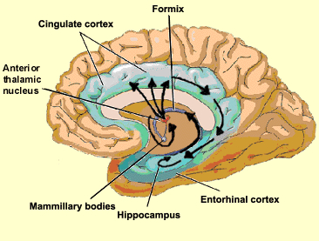
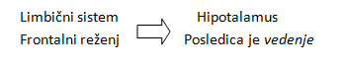
Entorinalni korteks- kljub temu, da mi to občutimo na fiziološki ravni, gre iz amigdale v hipotalamus in nastane vedenje.

*Frontalna lezija-je pogostejša (prometne nesreče)
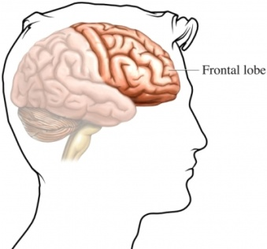
Premorbidni čustveni procesi
Razlike v vedenju pred možgansko poškodbo vodijo do različnega vedenja po poškodbi. Efekt lezij je bolj dosleden pri spominu in govoru, kakor pri čustvih. Važno je kakšni smo mi premorbidno (pred boleznijo). Če je nekdo nagnjen k depresiji že prej, mu lezija čelnih režnjev le poglobi depresijo (apatija).

Nevropsihološke teorije čustev
Somatic marker hipoteza- ko smo soočeni z dražljajem biološkega poena se telo in možgani spremenijo. Redukcija pri telesnih reakcijah vodi do redukcije intenzivnosti čustev. Čustva so bistvenega pomena za preživetje. potrebna so za razumne odločitve.

Kognitivno čustvene interakcije- čustva povečajo možnost preživetja in so povezana s kognicijo. Uporablja strah kot modelni sistem. Vezja v amigdali so v interakciji s skorjo in vplivajo na čustveno vedenje.

Snapshot: Možganska aktivnost pri socialni kogniciji
Camile in kolegi- preučevali občutek obžalovanja pri normalnih pacientih in pacientih z orbitofrontalno lezijo (pacienti z orbitofrontalno lezijo niso pokazali nobenega obžalovanja)

Coricelli in kolegi- izkušnja in pričakovanje obžalovanja je bilo povezano z aktivacijo v orbitofrontalnem korteksu in amigdali (pomeni, da za občutek obžalovanja je potrebna aktivacija v orbitofrontalnem korteksu in amigdali).

Kognitivna asimetrija in čustva
- Desna hemisfera se bolj ukvarja z avtomatičnimi komponentami čustev (ustvarja občutke)
- Leva hemisfera igra pomembno vlogo pri kognitivnem nadzoru čustev (razlaga/interpretira čustva)

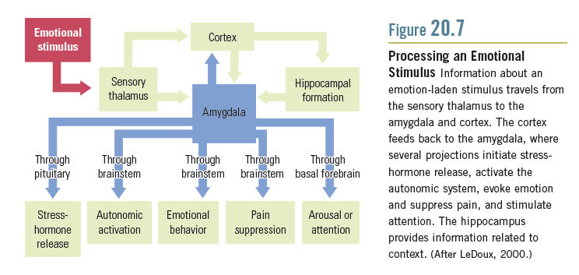

Asimetrija v čustvenem procesiranju
Produkcija čustvenega vedenja
- Lezija leve hemisfere privede do »flat mood« (brez čustev/apatija)
- Anteriorna lezija zmanjša obrazno mimiko
- Leva frontalna lezija zmanjša govorenje/komuniciranje
- Aprosija se pojavi po leziji desne hemisfere; je nevrološko stanje za katerega je značilna nezmožnost osebe, da bi si pravilno interpretirala čustva ali jih sporočala.

Interpretacija čustvenega vedenja
- Lezija desne hemisfere proizvede primankljaje pri interpretaciji in presoji čustev
- Lezija desnega frontalnega režnja privede do primanjkljajev pri rezumevanju in uporabi humorja
- Lezija desnega frontalnega in temporalnega režnja privede do oslabitve izražanja na obrazu

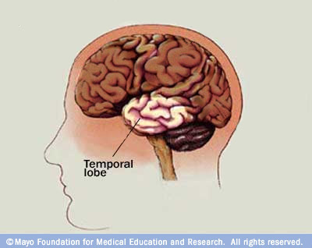
Osebnost temporalnega režnja
Po pojavu lezije temporalnega režnja se pojavi prepoznavni sklop osebnostnih potez:
- Pacienti desnega temporalnega režnja= obsesivni
- Pacienti levega temporalnega režnja= osebna usoda

Socialno kognitivna nevroznanost
Razumevnja dejanj drugih
- Biološko gibanje (celice STS) sodelujejo pri razumevanju
- Zrcalni nevroni (premotorični korteks)
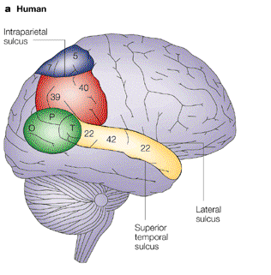
*STS- superiorni temporalni sulkus

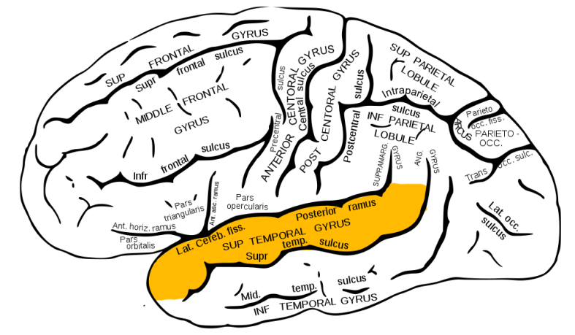

Razumevanje misli drugih
- Teorija uma- sposobnost pripisati mentalno stanje sebi in drugim, sposobnost razumevanja vedenja drugih na osnovi mentalnega stanja
- Aktivnost nevronskih ( frontalni reženj, amigdala, STS korteks) regij med socialnimi sodbami

Kognicija sebe in drugih
- Generacija »jaza«
- Desno frontotemporalno omrežje- prepoznavanje lastnega obraza
- Kortikalno midline omrežje- spremljanje psihološkega stanja drugih in sebe

Kognitivni nadzor emocij
Kognitivni procesi lahko spremenijo čustvene odzive. Primer: pričakovanje bolečine in percepcija bolećine. Aktivacija prefrontalnega in cingulatnega korteksa med ponovnim ocenjevanjem/presojanjem in lastnim čustvovanjem

RAZLIČNI SISTEMI EMOCIJ
Emocije so starejše od kognicije.
Prefrontalna skorja- talamus- hipotalamus- hipokampus-amigdala

Funkcionalna definicija emocionalnih sistemov
- Emocionalne poti so genetsko (evolucijsko) predeterminirane, da odgovorijo na brezpogojni dražljaj
- Direkten vpliv na motoriko in avtonomno živčevje
- Modelirajo senzorni sistem
- Pozitivna povratna zveza
- Kognitivna kontrola
- Emocije povratno vplivajo na odločitve
- Poti omogočajo subjektivno doživljanje čustev

Emocionalni sistemi
Jack Pankseep,1998
Osnovni:
Seeking- pozitivno raziskovanje okolice
Fear- dogovor na bolečino, grožnjo
Rage- obrambno ob frustraciji, fizični grožnji
Panic- ločitev mladiča od staršev
Nadgradnja:
Lust- koordinira reproduktivno (spolno) aktivnost
Care- skrb za mladiče, odgovor na panic
Play- nevralni občutek želje po igri, veselju

Fear
Odgovor na brezpogojne in pogojne (Pavlov) dražljaje. Izvor: voh, notranji organi (avtonomno, zavestno), senzorne informacije preko senčnega režnja
Emocije-kognicija:
- Vpliv na implicitni spomin
- Obrnjena U-krivulja modulacije eksplicitnega spomina
- Vpliv na pozornost in percepcijo
- Vpliv na socialno ravnanje
- Inhibicija in regulacija čustev (orbitofrontalna skorja)

Seeking
- Primarna »nadgradna« pot pri sesalcih
- Mezolimbična: VTG v ponsu-nucl.accumbens
- Mezokortikalna: VTG- orbitofrontalna skorja

Seeking in droge
Hrana, opiati
- Manjša aktivnost inhibitornih internevronov dopaminergičnega sistema v VTA
- Večja aktivnost dopaminergičnih nevronov v VTA

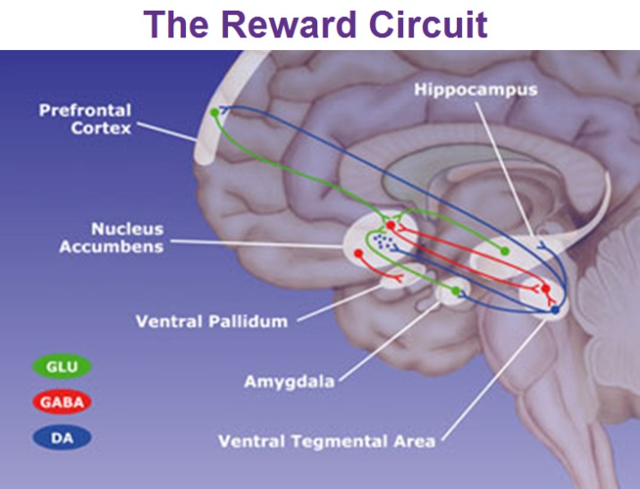
Kokain
- Manjši ponovni prevzem dopamina v nucleus accumbens

Amfetamin
- Več dopamina v nucleus accumbens

Nikotin(kajenje)
- Kadilci imajo pomembno večji odziv na s kajenjem povezane slike v nucleus accumbens

6 MOTNJE RAZPOLOŽENJA: DEPRESIJA, ANKSIOZNE MOTNJE
Krasni novi svet (Aldons Huxley), soma (tableta, ki so jo dajali delavskemu razredu leta 1932; tableta za dobro razpoloženje, depresija je bila v tistem režimu prepovedana), splošnega depresivnega vedenja je vedno več!

V limbičnem korteksu lahko imamo predstave, ki so v hipokampusu in parahipokampus, vse spodbudi še amigdala, dokler ne pride do korteksa.

Psihoze- so organske, nekaj je narobe z možgani
Nevroze- nekaj je narobe v razvoju
Distimija- razpoloženje se izrazito menjava med depresijo in manijo
Shizofrenije je v svetu le malo (1,1%)

Motnje razpoloženja
Klinična depresija (globoka/velika depresija)- daljši občutki manjvrednosti in krivde, vedenjska upočasnitev, motnje hranjenja in spanja. Od depresivnega vedenja se razlikuje v tem, da ima globoke somatske znake. Teža niha, težave s spanjem. Značilen občutek krivde, kar pa ni značilno za depresivno razpoloženje. Človek ni nagnjen ka samomoru-postane šele kasneje, ko pride do pomanjkanja energije zaradi zdralvjenja.

Manija- pretirana evforija, hiperaktivnost; če pride do pretirane manije, jih je potrebno hospitalizirati, ker so nevarni sebi in drugim.

Bipolarna motnja- menjavajo se periode manije in depresije

Nevrokemični vidiki depresije
Zmanjšanje monoaminov.
BDNF
- Reguliran iz strani stresa
- Lahko vpliva na delovanje sinaps monoaminov

Hipotalamus- nadledvična žleza sistem (HPA-axis)
- Preveč izločanja kortizola (kronični stres)
- Vpliv razširjen na delovanje možganov
- Uničuje granularne celice v hipokampusu

Če imajo ljudje visok pritisk, hitreje umrejo, ker je večja verjetnost kapi. Visok pritisk so zato zdravili z resapinom. Ugotovili so, da je večina ljudi nato postala depresivnih. Torej je prišlo do pomanjkanja serotonina, kateholamina in dopamina. Potem pa pride so Prozakove ere (ogromna uporaba zdravila Prozak). Možno je bilo, da so se potem monoamini že normalizirali, vendar, še ni bilo učinka pri ljudeh. Torej se mora v možganih nekaj strukturirati. Biti mora nevrofaktor (BDNF), ki ga očitno primanjkuje pri ljudeh z depresijo. Torej ga zdravila povečajo in se vzpostavi ravnovesje.
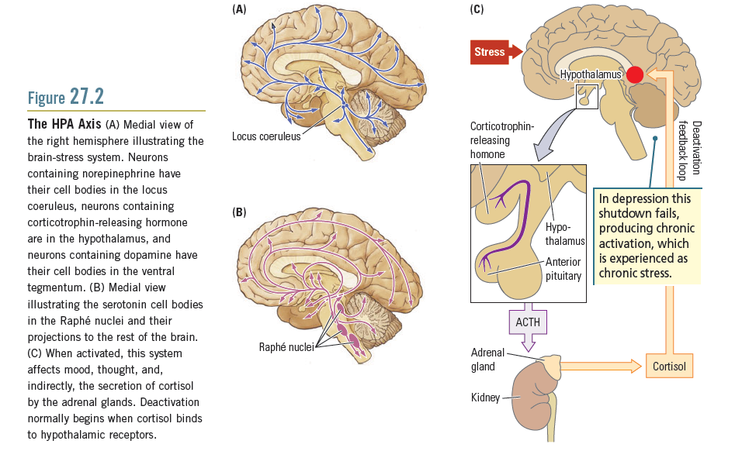
BDNF- vzpodbuja rast nevronov in poti v možganih, da se vse vzpostavi, uničuje kortizol (stresni hormon, ki uničuje celice v hipokampusu in deluje na večji del možganov).

Noradrenalinska pot
Izhajajo iz možganskega debla in delujejo na limbični korteks, prefrontalni korteks in male možgane.

Kortizol
Sprošča se iz nadledvične žleze zaradi stresa, ki deluje na hipokampus. Hipokampus potem začne sproščat kortikotropin (CRH), ki deluje na sprednji del hipofize. Hipofiza začne sproščat ACTH, ki deluje na nadledvično žlezo. Ta začne sproščat kortizol, ki deluje na hipofizo, da se zmanjša izločanje ACTH (acetilholina).
V depresiji je motena vez med kortizolom in izločanjem ACTH. Zato se kortizol izloča še naprej (neadekvatno) in povzroča okvare. To vez blokira pomanjkanje serotonina in noradrenalina.
Zato se izvede kemični test (dexametazonski test), dano zdravilo 1mg Dexametazona=25mg kortizola. Po vbrizganju se opazuje ali se je nivo kortizola zmanjšal. Če se je, potem negativna povratna zveza deluje. Če se nivo kortizola ne zmanjša =depresija!

Hipokampus
Celoten problem je skrit v hipokampusu in v granularnih celicah, ki jih uniči kortizol. Delovanje SSRI (Fluoxentine(prozak)- ustvari nevrogenezo, ker je SSRI; stimulira BDNF in nevrogenezo v hipokampusu)
- Zakaj ljudje z okvaro hipokampusa nimajo depresije? Ker pri depresiji deluje vse skupaj, še limbični sistem.

Pretok krvi in presnovne motnje pri depresiji
Zmanjšana aktivnost v dorzolateralnih in prefrontalnih regijah (zmanjšanje pozornosti in spomina). Povečana aktivnost v orbitalnih regijah(zaviranje aktivnosti amigdale, prekinjanje trajnih negativnih misli), amigdala (lahko poveča HPA aktivnost), medialnem talamusu.
Pri človeku z depresijo je bila bistveno znižana aktivnost/presnova. Predvsem v dorzolateralnem prefrontalnem korteksu in zelo v orbitofrontalnem korteksu (za moralo). Povečana aktivnost pa je v amigdali, ki povečuje HPA os in vpliva na medialni talamus ter blokira zunanje dražljaje.

*Avtoimuna bolezen- vedno pogostejša pri ženskah, protitelesa napadajo zdrave celice

Spalni cikel
Lahko se spremeni zaradi znižanih ravni serotonina, zato SSRI izboljšajo kvaliteto spanja (spremenijo cikel).

Thyroid hormon
Hormon ščitnice. Zmanjšanje proizvodnje tega hormona lahko vpliva na razpoloženje. zmanjša produkcijo naših čustev, zato imajo ljudje z okvaro ščitnice malo izražanja čustev-nimajo energije.

Nevrološki vidik bipolarne motnje
Zmanjšanje sive substance v temporalnem režnju in malih možganih. Zmanjšanje korelira s številom epizod. Večinoma epizode razpoloženja korelirajo z nevrodegeneracijo.

Model preobčutljivosti(sensitation model)- bipolarni bolniki so občutljivi na stres in droge, epizode razpoloženja spreminjajo možgane, zelo verjetno gre za genetsko preobčutljivost na kortizol ali pa na os.
- Genetsko predispozirani posamezniki lahko bolj občutljivi
- Obstaja povezava med psihomotoričnimi poživili (stimulanti) in manio
- Za bipolarne bolnike obstaja veliko tveganje za zlorabo drog na katere so še posebej občutljivi
Genetsko so nekateri ljudje bolj nagnjeni k bipolarni motnji, zaradi občutljivosti. Obstaja tudi povezava med drogami in sprožanjem manije. Droge namreč sprožijo manijo. Ljudje, ki so nagnjeni k bipolarni motnji so izrazito nagnjeni k uživanju drog.

Snapshot: Kortikalni metabolizem in anatomske abnormalnosti
Drevets in sodelavci- PET slike unipolarnih in bipolarnih pacientov, 12% zmanjšanje pretoka krvi v subgenual arei, bipolarni pacienti kažejo na povečanje pretola krvi v manični fazi. MRI slike: zmanjšanje volumna sive substance v levi subgenualni arei.
Ljudje z bipolarno motnjo v fazi depresije imajo v cingulatnem girusu izrazito nizko aktivnost. V fazi manije-hiperaktivnost v cingulatnem girusu. Ali je nevrološka okvara ali pa je problem v okvari presnove. Več epizod kot je, hujša je nevrodegeneracija nevronov sive substance.

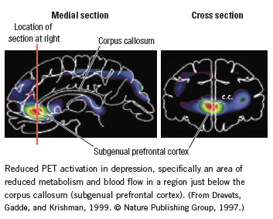

Vitamini, minerali in počutje
Kaplan in kolegi; simptomi razpoloženja so lahko povezani z:
- Prirojene napake v presnovi
- Spremembe v ekspresiji(izražanju)genov
- Apigenetske spremembe v genih
- Dolgoročni učinki nepravilnosti pri prehranjevanju

Ali lahko s hrano vplivamo na razpoloženje? Da, serotonin-čokolada. Še bolj je to izrazito pri ljudeh, ki imajo drugačne gene ali pa epigenetske spremembe v genih.
*epigenetske- gen ostane enak DNK, je enak vendar je spremenjen učinek gena
Dolgotrajno pomanjkanje hrane, predvsem beljakovin, izrazito vpliva na razpoloženje. Zelo pomemben je tudi vitamin B12.

Koeficient samomora v sloveniji
460 »uspelih« samomorov v Slovenji na leto. Vojne izrazito zmanjšajo stopnjo samomorov, vendar zelo povečajo stopnjo umorov.

Anksioznost
V primerjavi z depresijo je bistvena razlika v tem, da je pri anksioznosti aktivirano avtonomno živčevje.

Anksiozne motnje
- Panične atake (hiperventilacija, motnje vida, mravljinci, krči, misel na konec)
- Generalizirana anksiozna motnja (ni določenih objektov- pajkov, igel- ampak gre za skrb za prihodnost
- Agorafobija (strah pred množico)
- Post travmatska stresna motnja
- Socialna fobija
- Specifične fobije (npr.pred mikrobi)

Betabloker- zdravila, ki blokirajo adrenalin in noradrenalin; znižajo srčni utrip
Anksiolitiki- zdravila za zmanjšanje strahu

Razlika med depresijo in anksiozno motnjo je, da misel na iglo ne bo povečala količine stimulacij s parietalnega režnja pri depresiji, pri anksiozni motnji pa bo. Pri anksioznih motnjah je povečano delovanje amigdale in hipokampusa, vse naj bi izhajalo iz zgodnjega otroštva. Včasih pri anksioznih motnjah pomaga le kognitivno-vedenjska terapija.

7 MOTNJE ZAVESTI
Zavest (kadar se človek zaveda sebe in okolice). Zavest razdelimo na budnost in njeno vsebino:
- Budnost (ascendentne aktivacije retikularne formacije v centralnem delu možganskega debla)
- Vrebina zavesti(funkcija integrativnih mehanizmov možganske skorje; da se mi zavedamo pa more bit vključen korteks)

Vloga posameznih delov možganov
- Cerebralni korteks (možganska skorja; prejema input iz talamusa, zavest slabo lokalizirana v skorji)
- Talamus (prejema input iz senzornih poti/retikularne formacije, obsega intralaminalno vzdolžno os in retikularno jedro-monospecifično talamično jedro)
- Retikularna formacija (sprejema input iz senzornih poti, obsega difuzno kopičenje celic v osrednjem možganskem deblu)
- Senzorne poti (viri inputa vključujejo številne senzorne trakte, senzorne kranialne živce, male možgane in povratne informacije iz možganske skorje)
Vse kar prihaja iz malih možganov, senzornih traktov gre skozi retikularno formacijo, potem v talamus in korteks, da se mi zavedamo.
Talamus+ korteks=vsebina zavesti

Motnje zavesti
Delimo jih na kvantitativne (budnost) in kvalitativne(vsebina zavesti):
Kvantitativne
- Somnolenca (lahek spanec, zaspanost)
- Sopor (po dražljajih oseba takoj zaspi nazaj)
- Koma (človeka ne moreš zbuditi z nobenim dražljajem)

Kvalitativne
- Zmedenost (mi povemo nekaj narobe, ampak če nas kdo popravi se popravimo)
- Zamračenost (ne more spregledati novih dražljajev)
- Delirij (človek si zmotno razlaga neka dogajanja)
Med zmedenostjo in zamračenostjo ni jasne meje, gre samo za to v kakšni stopnji.

Izguba zavesti
Bilateralne (na obeh straneh) difuzne okvare možganske skorje, okvara možganskega debla.
- Primarna- okvara zaradi pretresa možganov, krvavitve, tumorja
- Sekundarna- okvara je supratentorialna; zaradi herniacije možgani začnejo otekat in pritiskajo navzdol

*Herniacija- je vkleščenje/izločenje možganov
Tentorij- dvojnost ovojnice, ki loči male možgane

Kombinirana okvara možganske skorje in možganskega debla: do izgube zavesti pride tudi kadar gre za supratentorialno + kadar je še okvara na obeh straneh možganov (kombinirano)

Primer: poškodba glave s krvavitvijo med lobanjo in možgani
- Tek človek lahko kratkotrajno izgubi zavest, potem pride k sebi in čez 2 dni umre, v primeru da ni pomoči
- Če teče kri med obema hemisferama, ju riva narazen in tako začnejo pokati žile v možganih; krvavitev se zato vedno bolj veča
Poškodba:
- Pretres- najležja poškodba
- Udarnina- kontra Q: kljub temu, da se možgani udarijo zadaj je možnost, da je poškodba tudi spredaj; ko udarijo zadaj se namreč odbijejo
- Raztrganina- okvara je lahko dolgotrajna, pritisne na deblo
- Krvavitve- posledica:nevrizme, ko lahko žile popokajo
Možgani zaradi udarca zanihajo in tako prihaja do strižnih sil. Zato pride do kratkotrajne izgube zavesti. Ker je to povezano s hipokampusom se spomini en čas ne nalagajo. Pride do anterogradne amnezije.

*Supraarahnoidna krvavitev- krvavitev na površini
Arahnoidi- možganski ovojnici

Pri starejših so krvavitve posledica pritiska, zato poči žila ali pa pride do strdka, ki žilo zablokira.
- Cerebrovaskularne bolezni
- Vnetje(miningitis)
- Neoplazme(lahko so ognojki, ciste ali paraziti)
- Presnovne motnje(pomanjkanje kosika, sladkorja)
- Epilepsija(kratek stik v možganih)

Izguba zavesti
- TIPS
T- travma
I-infekcije
P-psihiatrične motnje
S-stroke,SAH,shock,space

- AEIOU
A-alkohol,zdravila
E-endokrine,eksokrine in elektrolitne motnje
I-inzulin
O-oxygen(kisik),opiati
U-uremija(odpoved ledvic in povečanje sečnine v krvi)

Okulovestikularni refleks: ko se premikamo lahko konstantno gledamo en določen predmet, če je ta refleks ohranjen pomeni, da ni poškodb v deblu

Glasgovska lestvica za oceno zavesti (acs)
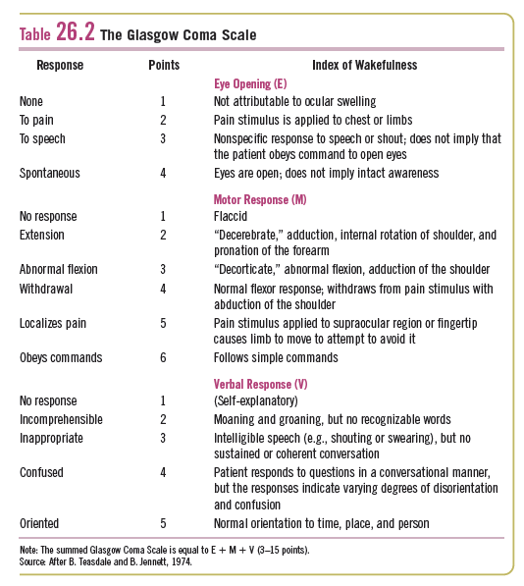
Odpiranje oči
- Spontano 4
- Na ukaz 3
- Na bolečino 2
- Ni 1

Motorični odgovor
- Uboga ukaze 6
- Smotrni gibi 5
- Odmik 4
- Fleksija 3
- Ekstenzija 2
- Ni 1

Besedni odgovor
- Orientiran 5
- Zmeden 4
- Neustrezno 3
- Nerazumljivo 2
- Ni 1

Huda poškodba glave- 8 točk
Vse normalno- 15 točk

Travmatične možganske poškodbe (TBI)
TBI: traumatic brain injuries; najpogostejša oblika poškodbe pri ljudeh mlajših od 40 let, športne aktivnosti (20% TBI), poškodbe glave so pogostejše pri moških med 15-30 let

Vpliv na delovanje možganov zaradi:
- Direktne poškodbe
- Motnje v preskrbi s krvjo
- Krvavitev
- Oteklina
- Infekcija
- Brazgotinjenje možganov
Te poškodbe vplivajo na funkcioniranje možganov.

Primer: direktna poškodba
Granitna kocka; pride do krvavitve in pritiska na deblo. Možgani začnejo otekati, zelo vrjetne so tudi infekcije, ker kocka ni bila sterilna, brazgotina zaradi katere se bodo pojavljali epileptični napadi

Odprte poškodbe glave
TBI z prodorom lobanje: nevrološki znaki izjemno specifični, možnosti hitrega in spontanega okrevanja

Zaprte poškodbe glave
Raznovrstnost sil
- Q:poškodba na mestu udarca
- Kontra Q: poškodba na nasptorni strani udarca, zaradi potiska ali pritiska
- Skakanje in striženje vlaken
- Krvavitve in pritisk
- Edem-oteklina zaradi nakopičenja tekočine v tkivu med celicami

Koma
- Izguba zavesti pogosto spremlja zaprte poškodbe glave

Vedenjski učinki
- Oslabitev posebnih funkcij na mestu poškodbe
- Generalizirane oslabitve zaradi travme

Generalni/splošni simptomi
- Nezmožnost koncentracije
- Vpliv na osebnost in socialno vedenje
- Vrtoglavica (1mesec)
- Kognitivne posledice (lahko trajajo tudi do 6-9 mesecev; vgrajevanje novih izkušenj je veliko težje kot vrnitev na avtomatično delo)
- Komulativni učinki

*anterogradna amnezija- če traja pod 1 uro, potem gre za blag pretres možganov

Okrevanje po poškodbi glave
Večinoma od 6-9 mesecev, dobro okrevanje kognitivnih sposobnosti, slabo okrevanje na področju osebnosti in socialnih funkcij

Včasih pa poškodba možganov pozitivno spremeni poškodovanca
- Objavljenih več primerov
- Praviloma pri poškodbi levega čelnega režnja
Npr.odvisnik od mamil, delinkvent; po poškodbi postane izjemen likovni umetnik

Ishemična okvara možganov
Pomanjkanje kisika v možganih
Primer: 32 letni Igor je doma nenadoma zahropel in izgubil zavest. V zadnjem mesecu je imel infarkt dihal, jemal je Sumamed. V tem mesecu je pogosto tožil zaradi bolečin v prsnem košu. Hitro se je zadihal. Do prihoda prehospitalne enote ni bil oživljan (10 min). Do vzpostavite efektne cirkulacije je minilo nadaljnih 20 minut. Ob sprejemu nezavesten, umetno ventiliran, zenici srednje široki, enaki, reagira na luč. Umetno ventiliran naslednji 16 dni.
8.dan-reagira na bolečinske dražljaje, zrkli plavata, zenici reagirata
21.dan- spontano odpira oči
4.mesec- spontano odpira oči, zeha, cmoka z usti, prisotni so primitivni refleksi, mišični tonus je spastično zvišan, zbujen
9.mesec- stanje se ni spremenilo
Premeščen v DSO, vegetativno stanje.

Primarni srčni zastoj
Uspešna cirkulacija se vzpostavi v 40-60%, popolna ozdravitev 5-15%; ostalih 50% žrtev z zastojem srca: koma vs.zavest
Koma- popolna neodzivnost, široki, nereaktivni zenici, odsotnost refleksov možganskega debla, umetna ventilacija
Zavest- zaveda se sebe in okolice

Stopnje
- Globoka koma, popolna neodzivnost, široki, nereaktivni zenici, odsotnost refleksov možganskega debla
*v možganskem deblu je cirkulacija samo v zilarni arteriji, če se ta zapre sprednji del možganskega debla nima prekrvavitve in zato s eprekinejo vse eferentne poti-človek ne more premikati oči, rok, nog, ne govori

- nezavest, srednje široki, nereaktivni zenici, prisotnost refleksov možganskega debla, decerebracijska drža, pojav miokloničnih krčev
- nezavest, ozki, reaktivni zenici, prisotni so tudi refleksi možganskega debla, dekortikacijska drža, pojav stereotipnih gibov na bolečinski dražljaj
Koma
- nemir, normalni zenici, hitro gibanje zrkel, motorični nemir, plantarni odziv je obojestransko v ekstenziji
Vegetativno stanje
- neartikuliran govor, spremljanje z očmi, nemir, brez patoloških refleksov
Blaga motnja zavesti
- dezorientiran, občasno še nemiren, spontani gibi
- že možnost komunikacije, pogovora, sposobnost orientacije a z motnjami priklica in kratkoročnega spomina
- orientiran, normalno pogovorljiv, brez spominskih motenj
*Možganska smrt-koma-vegetativno stanje-kognitivni deficit-normalno

Kvalitativne motnje zavesti
Delirij
- motnje zavesti in spoznavnih sposobnosti
- psihomotorične in čustvene motnje
- spremenjen ritem budnosti in spanja

Zavest je: skaljena, ni pozornosti, slaba orientacija v prostoru, času, do oseb, zaznavne motnje, nihanje razpoloženja, spomin

Kdaj pomislimo na delirij?
- Akutna sprememba spoznavnih sposobnosti
- Prisotnost somatske bolezni
- Optične halucinacije
- Nihanje v stanju zavesti

Diagnostični postopek
Opredelitev psihičnega sindroma.
- Demenca, shizofrenija, bipolarne motnje (manija)
- Disociativne motnje
- Kompleksni epileptični napadi, encefalitis
- Kronični subduralni hematom, encefalopatija
- Možganska kap
*predhodnje motnje zavesti=TLOC

Smrt (možganska smrt)
Je dokončno oz. nepovratno prenehanje delovanja celih možganov (možganskega debla+ možganskih hemisfer) pri osebi, ki se ji ob umetni ventilaciji vzdržuje delovanje srca in krvnih obtočil. Ko je ob upoštevanju tega navodila ugotovljena možganska smrt, je s tem oseba spoznana za mrtvo.

8 ZAVEST IN POZORNOST

Slabost nevrološke definicije zavesti
Budnost+vsebina zavesti; spanje, afazičen bolnik, shizofrenik

Zavest
Nevrološko- zavedanje sebe in okolice
Psihološko- zavestno dejanje
Lažje identificirati kot definirati.

Psihološka definicija: Descartes
Oseba je pri zavesti, če se spominja in lahko govori. Problem definicije nastane pri pretresu možganov, amneziji, afaziji.

Psihološko: zbirka med seboj povezanih procesov, npr.vid, govor, mišljenje, spomin, čustva, izvršitvene funkcije. Je skupek številnih izvršitvenih sistemov: senzorni, spomin, čustva, izvršitvene funkcije. Ključno je povezovanje sistemov v času.

Nevrološki procesi (psiho) zavesti
- Budnost
- Percepcija
- Pozornost
- Delovni spomin

Pozornost
Avtomatično vs.zavestno procesiranje
Treisman
- Nekateri vidiki vizualnega procesiranja so avtomatični
- Drugi vidiki zahtevajo posebno pozornost
- Konjunkcijsko iskanje: serijski proces-iskanje z ene lokacije na drugo
- Funkcija iskanja: skeniranje posebnosti, funkcija je lahko biološko pomembna

Nevrofiziološi dokaz pozornosti
Moran in Desimone
Selektivna pozornost
- Celice se selektivno odzivajo na info, ki so na njihovem perceptivnem območju
- Celice v V1 ne kažejo pozornostnega učinka
- Celice v TE kažejo pozornostni učinek
Spitzer in kolegi: preučevali celično odzivnost na različno orientiranih linijah z uporabo diskriminacijske naloge, obdelava podatkov iz vidnega sistema se razlikuje glede na količino napora

Razdeljena pozornost
- Omejena zmogljivost, ki mora biti razdeljena na različne dejavnosti
- Uspešnost naloge »trpi«, ko delimo pozornost med preveč dejavnostmi (vožnja in telefoniranje)

Vzporedna obdelava senzornega inputa
Cross-modalna vzporedna obdelava
- Razporeditev pozornosti znotraj in med senzornimi modalitetami
- Ko je usmerjena pozornost na ustrezen dražljaj možganska aktivnost v tej modaliteti naraste
- Ko je pozornost usmerjena proč od dražljaja, možganska aktivnost v tej modaliteti pade
- Aktivacija v dorzolateralnem prefrontalnem korteksu pri delitvi pozornosti

Funkcionalno slikanje in pozornost
- Selektivna pozornost vs.deljena pozornost
- Parietalni korteks aktivira pozornost za lokacije
- Okcitotemporalni korteks se aktivira za funkcijo pozornosti
- Anteriorni cingulatni in prefrontalne aree so aktivirane v obeh primerih

Povezave
4 mehanizmi za pozornost
Parietalni korteks- izboljša prostorsko pozornost
Vizualni in posteriorni temporalni korteks- izbira značilnosti predmetov
Inferiorna temporalna regija- izbira predmete
Frontalna očesna regija(eye field)- izbere gibanje
*frontalni reženj je aktiviran med odzivi selekcijskih in specifičnih nalog

Posner in Raichle
- Analiza sveta in selekcija specifičnih značilnosti
- Posteriorni parietalni sistem (vključen in izključen)
- Posteriorne temporalne regije (detekcija značilnosti in objektov)
- Frontalni reženj (napor, delovni spomin, izvršni pozornostni sistem)

Mehanizmi pozornosti
Kako pozornostni sistem izbere pomemben senzorni dogodek? Izvršilni pozornostni sistem lahko povzroči nevronsko sinhronijo. Nevronska osnova pozornosti je sprememba in sinhronija.

Nepozornost
Nepozornostna slepota- če ne opazimo nekaj drugega med izvajanjem naloge
Sprememba slepote- čpe ne zaznamo sprememb v navzočnosti, identiteti, lokaciji objektov in prizorov
Pozornostno mežikanje (blink)- nezmožnost zaznave drugega dražljaja če je predstavljen v 1.znotraj 500ms.

Senzorno zanemarjanje (neglect)
Pacientom s senzornim zanemarjanjem deli prizme, ki so preusmerile njihovo vidno polje za 10 stopinj v desno. Odkrito je bilo takojšnje zmanjšanje senzornega zanemarjanja. Izvršni pozornostni sistem je lahko aktiviran s prizmo.

9 RAZVOJ MOŽGANOV IN PLASTIČNOST

Plastičnost in govor
Alex; Sturge Webrow sindrom, ni razvil jezika do 8.leta starosti, odstranjena leva hemisfera, pri 15.letih ima govorne zmožnosti 10.letnika, nevroplastičnost

Študij razvoja
Določene stopnje razvoja živčnega sistema imajo vedenjske korelate (govro, motorika,..). razvoj možganov se kaže v vedenju: faktorji-hormoni (ščitnica-kortizol)

Razvoj možganov
Nevralna cev
- Začne se razvijati okrog 3.tedna po spočetju
- Celice bodo tvorile možgane in hrbtenjačo
- Folna kislina prepreči nevrološke težave pri dojenčku (npr.spina bifida)

Dolgo časa je veljalo mnenje, da se nevroni generirajo le od rojstva, potem pa le še propadajo, to ne drži. Nevroni iz notranjosti možganov potujejo navzven. Nekaj časa po rojstvu rastejo še dendriti-počasi,povezano z govorom (2 leti).
*Razvojna disleksija- težave z migracijo nevronov

Sinaps imamo 10 na 14. V obdobju rjstva število sinaps sunkovito naraste, v puberteti pa pade (npr.na polovico, nato se količina počasi manjša do smrti. Katere sinapse preživijo je odvisno od potrebe po njih. Razvoj je odvisen od senzoričnega vnosa (svetloba-vid) ter od izkušnje. Nazadnje nastopi mielizacija. Na koncu se mielizirajo celice v najbolj kompleksnih delih (frontalni, parietalni,...). mielinska ovojnica s starostjo propada, ker se tanjša.

Nevronsko nastajanje
Nevronske matične celice
- Izhajajo iz nevronske cevi
- Kapaciteta za lastno obnova
- Proizvajajo matične celice, ki proizvajajo neuroblast in glioblast

Ventrikularna cona- podložena z nevronskimi metičnimi celicami

Migracija in diferenciacija celic
Migracija- nadaljuje se še 8 mesecev po rojstvu, možgani so bolj občutljivi na travme med migracijami

Radialne glia celice- raztezajo se od ventrikularne cone do korteksa, nevroni migrirajo s potovanjem po celicah

Diferenciacija- nevroblast postane specifična vrsta nevronov, dokončano ob rojstvu

Nevronska maturacija
Razvoj dendritov
- Dendritska arborizacija
- Rast dendritov
- Dolgotrajen proces, nadaljuje se še po rojstvu

Razvoj aksonov
- Imajo posebne tarče za doseganje
- Rastejo straj od telesa celice
- Nekateri so za kemične signale, durgi za električne

Motnje nevronskih poti
- Aksoni so lahko blokirani
- V primeru zaužitja toksičnih snovi
- Genetske nepravilnosti
- Poškodba aksonske tarče
- Napačna formacija(oblikovanje) poti (ateroza, distonia)

Oblikovanje sinaps
Geni in signali vodijo nastajanje sinaps, 5 faz:
1 in 2 faza- ustvarjanje neodvisno od izkušenj
3 faza- hitra rast
4 faza- hitra eliminacija skozi puberteto
5 faza- stalno upadanje s starostjo

Izkušnje pričakovanja: Razvoj je odvisen od prisotnosti čutnih izkušenj, faza 3 in 4.
Izkušnja odvisnosti: nastajanje sinaps, ki so individualne za posameznika, faza 3,4 in 5

Razvoj glie
Začne se po nastanku nevronov in se nadaljuje skozi življenje.
Mielinizacija:
- Omogoča normalno delovanje v odrasli dobi
- Začne se po rojstvu in se nadaljuje do 18.leta starosti
- Različne aree v korteksu mielizirane v različnem času

Okoljski vplivi na razvoj možganov
Romunske sirote: oskrbovalka skrbela le za preživetje kopice otrok (ni bližine, ljubezni,...). ti otroci so, če so bili posvojeni pred 6.mesecem razvili normalno inteligentnost. Tisti otroci, ki so bili posvojeni po 18.mesecu so imeli na testih inteligentnosti vsaj po 15 točk manj, imeli so tudi manjše možgane. Od okolja je torej v zgodnjem obdobju odvisen razvoj možganov.

Živali v kletkah: v mladosti se dendriti niso tako razvijali, v starosti so hitreje odmirali. Te iste živali so imele v mladosti večje število ekscitatornih nevronov, to pa je s časom linearno upadalo, medtem ko se je pri živalih iz kompleksnega razgibanega okolja število še nekoliko povečalo do odraslosti nato pa nekoliko upadlo.

Večjezično okolje: omogoča otroku, da s elažje nauči jezikov. Tudi prenatalno obdobje lahko vpliva na kasnejši razvoj možganov.

Senzorični input
Če v zgodnjem obdobju pride do deprivacije določenega senzornega inputa, se ta živčna pot ne razvija. Če se dražljaji začnejo dokaj zgodaj, se lahko poti obnovijo.
Glasbeniki: do 13.leta (pričetek igranja) se kažve večja aktivacija (št.dendritov), kasneje pa pride do manjše aktivacije, podobno je z učenjem jezika

Ob opravljanju naloge bodo možgani otroka 4x bolj aktivni kot možgani odraslega. Slednji delujejo bolj specializirano, morda je pa naloga za otroka tudi težja.

Razvoj sposobnosti reševanja problemov
Piaget
- Senzomotorična stopnja (18-24 mesecev;svet skozi občutke)
- Predoperacija (2-6 let)
- Konkretno logične (7-11 let)
- Formalno-operacijske (12 let)
Po Piagetovih stopnjah se vidi skokovit razvoj možganov, ki poteka na različnih delih možganov. Razvoj možganov korelira s Piagetovimi stopnjami.

Možganske strukture (spomin in učenje)
Neujemanje (naloga)
- Presoja temporalni reženj
- Otroci lahko tako nalogo rešijo pri 18 mesecih
Sočasna diskriminacija
- Ocenjujejo bazalni gangliji
- Otroci lahko tako nalogo rešijo pri 12 mesecih

Izkušnje in nevronske povezave
Ambliopija (slabovidnost)- primanjkljaj v vidu, čeprav ni oslabitev očesa; menijo, de je to povzročeno zaradi sprememb v živčnem sistemu

Hubel in Wiesel
Povečevala okoljsko deprivacijo in razvoj vidnega sistema. Deprivacija vodi do izgube zmogljivosti. Če je izpostavljena samo ena vrsta dražljajev, bodo celice razvile preferenco za ta dražljaj.
- Glasbeniki, ki bolj razgibavajo svoje prste imajo večje aree za presentacijo teh prstov v možganih. Otroci (dojenčki) lahko razlikujejo govorne zvoke v različnih jezikih. Učinek oz.sposobnost izgine po 12 mesecih.

Poškodbe možganov in plastičnost
Funkcija se ohrani, če pride do poškodbe v otroštvu (dojenček). Učinki poškodb možganov so odvisni od: vedenja, obsega in lokacije poškodbe in natančne starosti poškodbe.

Učinek starosti
Pred 1 letom starosti- dobro okrevanje
Med 1 in 5 let- nekaj reorganizacije, jezik je še vedno mogoče rešiti
Po 5 letu- le malo ali nič okrevanja funkcije
Otroška afazija
Pregled 32 primerov:
- Primanjkljaj pri govoru in pisanju pri vseh, 50% primanjkljaj pri branju
- 6 mesecev po poškodbi: popolno okrevanje pri 1/3
- 1 leto ali več po poškodbi: 24 od 32 normalen govor

Poškodbe
Govor se ohrani tudi po poškodbi leve hemisfere ( v otroštvu). To je mogoče pripisati potencialnemu razvoju jezika v desni hemisferi. Lezije desne hemisfere zgodaj v razvoju so podobne lezijam odraslih (povzročijo iste primanjkljaje).

NAIS- lezija leve hemisfere vpliva na verbalno uspešnost in »performance«. Lezija desne hemisfere vpliva na »performance«.
Ko sta v otroštvu prisotna dva jezika si delita Broca areo. Ko sta dva jezika prisotna v odraslosti sta ločena v Broci.

Odsotnost govora po bilateralni leziji
Primer A.C.: lezija v Broci in lezija v srednjem delu senzomotoričnega korteksa na desni strani, ni pridobil govora, vendar je pokazal nekaj razumevanja

Učinki zgodnjih lezij možganov na vedenje kasneje:
- Kompletno okrevanje funkcije, če pride do poškodbe v času neurogeneze
- Poškodbe med migracijo in diferenciacijo so pogubne
- Po migraciji in diferenciaciji se možgani lahko okrevajo

Nevroni in glie se generirajo, d azapolnijo izgubljene nevrone. Poškodbe povzročajo, da so možgani v odraslosti manjši.

Morfologija nevronov
Lezije na področjih ob različnih starostih, proizvajajo različne učinke na nevrone in astrocite.
Lezija ob 10 dneh
- Povečano razvejanje nevronov
- Povečano število astrocitov

Povezave s skorjo
- Abnormalne povezave po 1 dnevu lezije
- V »hemidecortications« se povezave razširijo in iizboljšajo funkcijo

Nevrogeneza po zgodnji poškodbi skorje
- Možna tudi po poškodbi tudi, ko je nevrogeneza že dokončana

10 RAZVOJNE MOTNJE
Primer: Ms.P., 19 let, šolal se je 11 let, normalen IQ na WAIS ampak govorne sposobnosti 6-letnika

Pogostost učnih težav
10-15% šoloobveznih otrok, težave z ocenjevanjem. Če je otrok dve leti v zaostanku se ga uvršča med otroke s težavami. Več težav najdemo pri starejših otrocih, testi dosežkov variirajo od šole do šole.

Vrste učnih težav
- Duševna zaostalost
- Duševne motnje
- Motnje branja
- Težave z aritmetiko
- Motnje motoričnih aktivnosti

Pomanjkanje pozornosti- pozornost ni lahko preusmeriti, problem z asociacijskimi področji v parietalnem režnju

Disleksija
Motnja procesiranja besed oz.številk pisanega jezika. Lahko je pridobljena ali razvojna (legastenija).

Legastenija- je nevrološko pogojena motnja procesiranja besed oz.številk pisanega jezika do normalno ohranjenih intelektualnih sposobnosti, vidu in sluhu. Ima jo 1 izmed 10 ljudi. 3x pogostejša pri moških. Pri vsakem prizadetem posamezniku se manifestira na svojevrsten način; najpogostejše se kaže kot notnje pri učenju pisanja in branja.

Leta 1897 je pringle Morgan v enem izmed britanskih medicinskih časnikov opisal primer percy-ja. Percy je bil nadpovprečno inteligenten 14-letnik, ki se nikakor ni mogel naučiti brati. Morgan je stanje imenoval »kongenitalna besedna slepota«.

Praksa: počasno izčrpajoče branje s posledičnimi tenzijskimi glavoboli, zamenjava ali premeščanje glasov v besedi (mak-kam, zima-miza, tri-tir)

Težave z branjem zaradi »Cocktail party« sindroma
- Slabše razumevanje prebranega
- Nadomeščanje besed z novimi sopomenkami (potovanje-izlet, deček-fant)
- Izpuščanje ali dodajanje kratkih besed
- Napake pri črkovanju
- Napake pri prepisovanju iz table ali knjige

Težave s pisanjem/grafomotoriko = disgrafija
- Nenavaden prijem pisala, drža med pisanjem
- Počasno pisanje, nenavadno oblikovane črke
- Neustrezno umeščanje črk v vrstice, neupoštevanje robov na tisku
- Zamenjava podobno oblikovanih črk
- Težave pri oblikovanju velikih pisnih začetnic

Druge težave
- Težave z orientacijo in pomnenjem nekaterih odnosov (nad-pod, levo-desno)
- Težave pri učenju zaporedij (dnevi v tednu, poštevanka, abeceda)
- Težave pri matematiki
- Težave z organizacijo in razumevanjem zakonitosti časa
- Slaba prostorska organizacija
- Motnje ravnotežja, koordinacije, zakasnel motorični razvoj
- Prestopništvo

Svetle plati disleksije
Razmišljajo v slikah (32 slik/sek), verbalni mislec 2-5 besed/sek; 6-10x hitrejše mišljenje. Višnja intuicija, bolj radovedni, močno zavedanje okolja, večdimenzionalno razmišljanje in opažanje (uporabljajo vse čute). Misli doživljajo kot resničnost, bujna domišljija, večja ustvarjalnost. Nadarjenost je pri vsakem dislektiku drugačna.

Nekatere posebnosti dislektikov
- Ambidekstrija
- Lažje berejo črke večje vleikosti
- Nagnjenost k alergijam
- Težave pri učenju zavezovanja čevljev
- Uporabljajo digitalno uro
- Imajo neurejeno sobo
- V določenih situacijah se odzovejo na svojevrsten način
- Izbirajo si nenavadne partnerje
- Uspešni pri poklicih, kjer vladata svoboda in ustvarjalnost

Nejezikovne učne težave
- Hiperaktivnost (motorična motnja)
- Slabša aktivnost (motorična motnja)
- Hidrocefalus (vodenoglavost)
- Avtizem
- Krhki x sindrom (kromosom)
- Alkohol sindrom
Za njih je značilno, da se ti otroci težko vklopijo v okolje. Težave niso povezane z jezikom. Imajo čustvene težave, izrazito je nerazumevanje čustev drugih in izražanje lastnih.

Hiperaktivni otroci
Izrazito je, da je hiperaktivnost kvalitativno in kvantitativno večja od ostalih normalnih otrok. Ne spijo, vedno živahni, težave s hranjenjem, ni pozornosti. Bolj kot hiperaktivnost je važen deficit pozornosti. Imajo nizek frustracijski prag. Obnašanje je impulzivno. V šoli jim ne gre, zato imajo nizko samospoštovanje, problemi tudi s športom. 20-25% ima probleme s policijo že v adolescenci. Nikoli nimajo atalne službe. Zelo redki dokončajo šolanje. % so odvisni od kulture- koliko jih hiperaktivnost sprejema.
Bistveno več hiperaktivnih otrok je fantov.

Možni vzroki: možganske poškodbe, encefalitis (najpogostejši vzrok-rdečke pri materi), alergije na hrano, okolje-svinec, genetika; v Sloveniji 3-5%

Zdravljenje: najprej preverimo, če je slučajno konflikt z učiteljem, problemi v družini, spremenimo okolje, farmaloško (ritalin), dieta (sprememba hrane).
Nevrološko gre za motnje v omrežju frontalnega režnja v povezavi z b.g., dorzolateralnim prefrontalnim korteksom in orbitofrontalnim korteksom (težave z motivacijo)

Cerebralna paraliza
Motorične okvare- če jih imajo, imajo tudi motnje višjih kognitivnih funkcij. Motorika je zelo različna (škarjasta hoja). Okvara praviloma nastopi v času poroda. Ni nujno, da je okvara samo v motoričnih delih, lahko je tudi okvara govora. Težave pri porodu, prezgodnji porod, asfiksija.

Hidrocefalus
Odrasli ga ne morejo dobiti, ker imajo že zakostenele lobanjske šive. Vzrok: ni odtok likvorja, se ne absorbira. Tipičen pogled navzdol, kjer bi morali biti možgani je vsa tekočina.

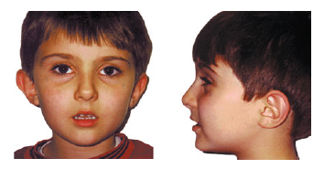
Avtizem (motnje avtističnega spektra)
Glavna motnja=socialna interakcija, izogibajo se očesnega kontakta, nekateri so neprepoznani do 3.leta starosti, zelo ozek interes, zelo težko začnejo z govorom.

Avtistični spekter: bolj pogost med dečki, je genetsko povezano, opazi se od 1-3 leta starosti
Vzroki: virusi in rdečke pri mami
Pogosto delajo stereotipne gibe, zato ker imajo hude težave, da bi prešli iz enega predmeta na drugega. Zelo težko s eučijo (zlasti implicitno, ker so rutinski). Imajo večje glave, možgane. Prisotna okvara velikih celic (zrcalni nevroni, zato ne morejo imitirat), okvare možganskega debla (obrazna mimika ni normalna), kvadratasta ušesa, postavljena zelo nizko.

Aspbergerjev sindrom
Oblika avtizma, kjer je nasprotno zelo hiter začetek govora.
Hiperleksija- dosti berejo, hitro se naučijo brati sami (3-5 let)
Problem je v sociali; niso sposobni globokih odnosov, vse je rutinsko, na nekaterih področjih so izjemno dobri.

Savanti
Vzroka ne poznamo, verjetno se v normalnih možganih dodatno razvijejo strukture, ki potem zasedejo prostor ostalim. Zato imajo posebne sposobnosti, vendar nimajo ostalega.

Fragilni x sindrom
Krhki 21 gen, značilen ozek korteks, slabo oblikovani dendriti.

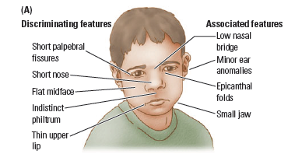
Fetalni alkoholni sindrom
Matere v nosečnosti alkoholizirane, otroci imajo hude možganske okvare, širok nos, majhni možgani, nimajo brazd.
Drugi vplivi:
- Strukturne okvare (hemianopsija pri pridobljeni disleksiji)
- Toksični efekt (alkohol, živo srebro)

